Obecná Chirurgie

18.a Vyšetření v chirurgii – fyzikální a paraklinická
Fyzikální vyšetření v akutní situaci
- anamnézu buď odebírat nejde (bezvědomí) nebo odebírat není vhodné (když má utrženou ruku, nebudeme se ho ptát, jestli babička neumřela na rakovinu)
- můžeme vyzjistit jen orientační informace od zraněného nebo okolí (jak třeba „co se tu proboha stalo! :) “)
- není-li poranění akutně ohrožen na životě, můžeme provést rychlé orientační vyšetření pohledem, pohmatem bla bla bla
- posoudíme stav vědomí – orientačně, nebo pokud umíme GCS :)
- popíšeme chování nemocného (tichý, zmatený...)
- všímáme si polohy
- poklepové fenomény – poklep na zlomenou lebku – křaplavý zvuk
- hypersonorózní poklep nad pneumothoraem...
- NBP – viz specka
Paraklinická vyšetření
- laboratoř, rtg, USG, CT, MRI...

1.a Místní znecitlivění, blokády
- používá se nejčastěji farmak – místní anestetika, opioidy
- při dlouhých výkonech se podávají malé dávky trankvilizérů ke snížení stresu a dyskomfortu
- nemocný je lačný, má zajištěnou žílu, lze podávat kyslík a je monitorován
- výhody – analgézie, která přetrvává i pooperačně, zlepšuje perfúzi v dané oblasti, snižuje tvorbu cytokinů, neomezuje dýchání, umožňuje kontakt a spolupráci s pacientem
- indikace – hlavně při operacích na povrchu těla, na končetinách, v urologii, v břišní chirurgii
- podmínky – kvalifikovaný, informovaný souhlas, vhodné anatomické podmínky, příznivá operační poloha
Rozdělení místní anesteze
- dělí se dle čtyř hledisek
- místo vstupu látky do organismu
- topická slizniční – aplikujeme na sliznice sprejem (hlasivky, trachea – lidokain, trimekain)
- formou gelu (do močové trubice – trimekain)
- gelové náplasti – na kůži
- infiltrační anestezie – zasahuje zakončení senzitivních vláken v operačním poli
- indikace – excize, drobné sxtirpace, jednoduché herniotomie, tracheostomie
- svodná anestezie – zasahuje nervová vlákna mimo oblast v centripetálním směru
- ta může být buď regionální (opich nějakého nervu), nebo epidurální nebo subarachnoidální
- užitý přípravek
- vzácně se užívají přírodní LA – kokain (na sliznice)
- jinak syntetická – trimekain, lidokain, bupivakain...
- lze je kombinovat s adrenalinem (poměr 1:200 000) – zmenšuje krvácení, prodlužuje účinek
- účel
- operační účely, stomatologie
- také jako pokračující analgezie v pooperačním období
- samostatně lze užít při traumatech – zlomeniny, popáleniny...
- technika podání
- jednorázově jehlou, pro dlouhodobější použití – interkostálně, interskalenicky kanylka
- můžeme vytvořit epidurální katetr
Centrální blokády
- nejvíce se užívá v bederní oblasti
- užívá se kombinace přípravků trimekain + bipivakain nebo opiody
- indikace – operace v pánvi, na měchýři, na prostatě, na cévách DK, ortopedické výkony na kyčli...
- účinkem na sympatická vlákna vyvolává anestezie vazodilataci → musíme podávat Ringer k volumexpanzi a dihydroergotamin ze zvýšení tonusu cév
- technika – lačný nemocny, je premedikován
- pacient vleže, příp. vsedě, záda do „kočičího hřbetu“
- jehlu zavádíme do oblasti L1-2 pomalu a šetrně, průnik do epidurálního prostoru sledujeme – metodou „visící kapky“ – visí nám tam kapka a když se dostaneme epidurálně, kapka se nasaje do konusu (v epidurálu je negativní tlak)
- zkusmo podáme 5ml anestetika a počkáme, co to provede
- kdybychom byli v CSF, došlo by k hypotenzi, plegii, poruše dýchání
- když je to v pohodě, dáme plnou dávku, zhruba 30ml
- položíme nemocného na záda a sledujeme ho... účinek se dostaví asi za 20-30 minut – začíná pocitem tepla, pak následuje parestézie a částečná motorická paréza
- subarachnoidální anestezie – podáváme ji vzácněji, použitá dávka je velmi nízká
- tzv. sedlová blokáda pro výkony na perineu
- používá se hyperbarický roztok
Blokáda nervů a pletení
- na velké nervové svazky a silnější nervy potřebujeme vyšší koncetraci a přesné směrování malého objemu
- na ovlivnění vegetativních vláken a ganglií naopak je třeba velký objem o nízké koncentraci, aby co nejvíce infiltroval
- nejčastější místa blokád –
- blokáda plexus brachialis – buď axilárně (axilární blok), nebo intraskalenicky
- blok mezižeberních nervů
- blok sedacího nervu – gluteálně
- blok femorálního nervu – ve fossa ovalis
Sledování a monitorování průběhu
- je to jednodušší než u CA – nemocný je při vědomí
- anesteziolog sleduje dění v operačním poli a sleduje – zda je anestezie dostatečná, zda to operovaný psychicky snáší, zda neklesá TK
Rizika a komplikace
- selhání účinku, zalomení jehly
- alergická reakce – anafylaxe, šok, bronchospazmus, hypotenze.... bla bla
- okamžitá opatření – adrenalin 1mg/20ml fýzáku
- toxická reakce – euforie, zmatenost, bezvědomí, křeče...
- u subarachnoidální anesteze je nebezpečí vzestupného šíření – vzniká hypotenze, motorická obrna, vazodilatace, dechová insuficience

20.a Celková anestezie
- úkoly CA – vyřadit vědomí, zajistit amnézii, navodit analgézii, neurovegetativní stabilizace, prevence šoku
- přípravky nitrožilní anestezie –
- barbiturát – thiopental – ultrakrátký, vhodný k úvodu
- nebarbiturátové – propofol, midazolam, etomidát
- silná analgetika – opioidy – fentanyl, sufentanyl, alfentanyl a remifentanyl
- přípravky inhalační anestezie -
- N₂O, páry kapalných anestetik
- obě metody se obvykle kombinují, což vede k menšímu množství NÚ
- úvod do anestezie – u dospělých je i.v, u dětí obvykle inhlačně
- monoanestézie – u velmi krátkých výkonů, při ambulantních výkonech
Rozdělení CA
- dle místa vstupu – nitrožilní, inhalační, nitrosvalová a rektální (dvě poslední se užívají vzácně, u malých dětí)
- podle hloubky (je určována koncentrací anestetika v CNS)
- I. stádium – analgezie při zachovaném vědomí
- II. stádium – ztráta vědomí – diskoordinace, excitace
- III. stádium – stádium chirurgické tolerance a celkové stabilizace hemodynamiky a vegetativní rovnováhy
- IV. stádium – stádium selhávání základních životních funkcí
- příliš mělká anestezie ohrožuje vegetativní hyperreaktivitou
- příliš hluboká anestezie omezuje hemodynamiku a vede k hypotenzi
- časový průběh – úvod, vedení, probuzení
Sledování a monitorování průběhu CA
- anesteziolog sleduje během operace 4 hlavní věci
- postup v operačním poli – požadavky chirurga, krevní ztráta, odstín barvy krve, svalová relaxace
- chod technických systémů – přívod plynů, činnost přístrojů
- stav životních funkcí – pravidelné měření TK,, poslech dýchání, kontrola EKG, pO₂...
- poloha nemocného s prevencí hyperextenze hlavy a útlaku důležitých struktur
+ kontrola denního tisku :)
- varovné příznaky nestabilního stavu – střídání hypo/hypertenze, tachykardie, zpocení, cyanóza, tlačení, zvýšené krvácení v operačním poli
Podpůrné a adjuvantní metody
- spolehlivý žilní přístup, pří. dva, pro velké výkony centrální žílu
- zajištění bezpečné průchodnosti dýchacích cest – trojitý manévr, laryngeální maska, endotracheální intubace
- podmínky pro intubaci zajišťuje krátká svalová relaxace – suxametonium (nástup účinku do 30s, odezní za 3min)
- UPV
- infuzní léčba, náhrady ztrát
Rizika a komplikace
- nejrizikovější je úvod a fáze probuzení
- komplikace při úvodu – aspirace či zatečení obsahu žaludku do DC (buď kyselé šťávy nebo obsah při plném žaludku)
- jiné, méně časté – anafylaktický šok, vzduchová embolie z operačního pole, nemožnost tracheální intubace, náhlé krvácení a hypotenze, AIM, maligní hypertermie
- komplikace při probouzení – hypoventilace, nedostatečné hrazení ztrát krve, rozvoj šoku a podchlazení
- smrtelná peroperační komplikace je obvykle spojena s bronchospazmem nebo s masivní aspirací

Terapie komplikací
- regurgitace, aspirace – odsajeme obsah hypofaryngu, zkontrolujeme pH
- pokud je pH pod 2,5, přidáme k UPV PEEP, abychom zamezili vzniku atelektáz, podáme betamimetikum
- zástava srdce – rozšířená neodkladná resuscitace

47.a Základy resuscitace dýchání a oběhu
NEODKLADNÁ RESUSCITACE = soubor výkonů k okamžitému zajištění nebo obnovení krevního oběhu u osoby postižené náhlým selháním jedné nebo více základních životních fcí (vědomí, dýchání, krevní oběh).
ZÁKLADNÍ NEODKLADNÁ RESUSCITACE = 1. fáze neodkl.res.: cílem je zajistit okysličení organismu, tyto výkony jsou součástí první pomoci, je to soubor jednoduchých a účelných opatření, která mohou být provedena kdykoliv a bez speciálního vybavení, patří k nim i zajištění rozšířené NR (např. zavoláním Rychlé zdrav. pomoci).
1. Uvolnit dýchací cesty: záklon hlavy, trojitý manévr, Heimlichův m., stabilizovaná poloha.
2. Podpora dýchání: dýchání z úst do úst – trojitý manévr, uzavření nosu pacienta, přiložení úst těsně na ústa pacienta, vdechnutí vyduchu v průběhu 1 – 1,5 s, uvolnění úst pacienta, pacient spontánně vydechne (pasivně), sledování hrudní stěny pacinta.
Dýchání z úst do nosu – jestliže nelze otevřít ústa nebo jsou ústa vážně poraněna.
Dýchání do pomůcky – bez přímého dotyku úst pacienta (S-tubus, T-tubus, kapesní maska).
Dýchání ručními dýchacími přístroji – AMBUvak, účinnější, méně namáhavé, možno obohatit vzduch kyslíkem, možnost připojit ventil s nastavitelným přetlakem na konci výdechu. Frekvence 12 dechů/1min.
3. Podpora cirkulace: pohmat tepu na a.carotis či a.femoralis je rozhodujícím diagn. ukazatelem náhlé zástavy oběhu. 1) Prekordiální úder pěstí: při zahájení resuscitace provést 1-2 údery ulnární hranou pěsti na střed sterna ze vzdálenosti 25-30cm. V některých př. komorové fibrilace či asystolie se podaří obnovit srdeční akci. 2) Předpoklady pro zevní srdeční masáž: poloha pacienta na zádech, záklon hlavy..., volné dých. cesty, tvrdá podložka, zvednuté dolní končetiny pro lepší venózní návrat, celá hmotnost zachránce se přenáší přes napjaté paže na hrudní koš pacienta.
KARDIOPULMONÁLNÍ RESUSC. JEDNÍM ZACHRÁNCEM: zahajují 2 umělé vdechy následované 30 kompresemi, to se neustále opakuje frekvencí 12 dechů/ 1min., 80-100 kompresí / min.
KARDIOPULMONALNI RESUSC. DVĚMA ZACHRÁNCI: také 30:2

8.a Bezvědomí, druhy, dg. a léčba, PP
- poruchy vědomí jsou – kvalitativní (amence, dezorientace, delirium)
- kvantitativní (apatie, somnolence, sopor, semikoma, subkoma, koma, hluboké koma a smrt)
- u nemocného s poruchou vědomí aktivně hledáme příznaky, které mohou vést k urgentní operační indikaci
- stav vědomí závisí na aktivitě ARAS (aktivační retikulární ascendentní systém) – je uložen v rostrální oblasti pontu, mezencefala a thalamu
- vědomí má dvě složky – obsah (kvalitu) a stupeň bdělosti (vigilitu)
Glasgow Coma Scale - GCS
- hodnocení úrovně vědomí bez ohledu na ložiskový neurol. nález
- je to součet tří hodnot za – otevírání očí, motorickou odpověď a slovní odpověď
- minimum je GCS 3 a maximum je 15
- za otevírání očí jsou celkem 4 body (spontánně, na oslovení, na bolest, vůbec)
- za slovní odpověď je 5 bodů
- za motorickou odpověď je 6 bodů (tam je důležitá decerebrace – 2b, a dekortikace – 3b)
Jiné vyšetřování u bezvědomého
- lateralizace – aktivně hledáme příznaky asymterie – motoriky a zornic
- pohyby bulbů – někdy najdeme bloudivé pohyby bulbů, svědčí o zachované okulomotorice, jsou dobrým příznakem
- zornice – všímáme si velikosti (zaznamenáme v mm), symetrie a reakce na osvit
- anizokorie – svědčí o útlaku n.III na okraji tentoria
- symetrická mióza – pokud je dekortikační reakce na bolest, svědčí o centrální herniaci
- symetrická mydriáza bez fotoreakce – velmi pokročilá deteriorace funkcí kmene
- okulocefalické reflexy – v bezvědomí otáčíme pacientovi hlavou (jen, když není poraněna páteř!) a pokud je intaktní kmen, tak bezvědomí fixuje pohled v jedné poloze
- vyšetření motoriky – sledujeme tonus, reflexy, symetrii spontánních pohybů na bolest
- poruchy dýchání
Diferenciální diagnostika
- neurogenní příčiny - apoplexie, KCP, meningitida, encefalitida, mozkové nádory, epilepsie, SAK, trombózy, embolíe, vzduchová embolie, mozkový absces, narkolepsie, mozková komoce, kontuze.
- klinický obraz - známky lateralizace, areaktivní pupily, anizokorie, nejsou přítomny nebo jsou asymetrické extraokulámí motorické nebo jiné reflexy mozkového kmene, zaznamenáváme nepřítomný pohled, strabismus, jsou evidentní známky traumatu.
- primárně psychogenní příčiny - psychogenní stupor - hysterie, hluboká hypnóza
- jsou nepřítomné abnormální neurologické známky, normální zornice, chybějí okulocefalické reflexy, normální okulovestibulární reflexy, pevně zavřené oči, pacientovy ruce nespadnou na obličej, upustíme-li je přímo nad ním, anamnéza psychiatrického onemocnění

- exogenní příčiny
- otravy- etanol, hypnotika, návykové látky, celková anestetika, houby (amanita phalloides), CO
- infekce- tetanus, botulismus, plynatá sněť, lyssa.
- fyzikální příčina - hypotermie, hypertermie, úraz elektrickým proudem, popálení, prochlazení, utonutí
- endogenní příčiny (metabolické):
- toxické - jaterní, urémie, pseudourémie, eklampsie
- endokrinní - diabetické koma (hyperglykémie) - nauzea, zvracení,dehydratace,aceton v dechu, polyurie, zrychlené hluboké dýchání, tachykardie
- hypoglykémie - pocení, třes, hlad, slabost, bolesti hlavy, povrchové dýchání, tachykardie, zvýšený TK, vlhká pokožka, náhlý počátek
- hyperosmolamí- žízeň, slabost, dehydratace, halucinace, delirium, křeče
- laktacidemické koma, tyreotoxická krize, hypotyreózní koma, hypofyzámí koma, koma při insufícienci nadledvin (Addison), hypokalcemické koma (tetanie), hyperkalcemické koma.
- kardiovaskulární příčiny
- ischemická choroba srdeční - kardiogenní šok.
- arytmie - fíbrilace síní s nebezpečím trombembolie.
- A-V blokáda III. stupně - sy Morgagniho – Adamsův – Stokesův.
- komorová tachykardie.
- sick-sinus sy.
- oběhové synkopy- ortostatický kolaps, sy karotického sinu (vagovagální reflex), sy oblouku aorty, subklaviální „steal syndrom", vertebrobazilámí insufícience, disekující aneuryzma aorty, sinový tumor a ventilový trombus.
- kongenitální srdeční vady
- akutní srdeční tamponáda
- hemoragický šok
- hypertenzní krize
- respirační poruchy - hypoxie, anoxie, hypokapnie (z hyperventilace), hyperkapnie, plícní onemocnění.
- poruchy vody a elektrolytové rovnováhy - dysekvilibrační sy (otrav vody), těžká dehydratace - zvýšení viskozity krve, pokles tlaku, hypochlorémie, hypokalémie, hyperkalémie

13.a Patogeneze průběhu infekce (chirurgické infekce)
- o průběhu a důsledcích chirurgické infekce rozhodují tři základní faktory
- infekční agens, vnímavý jedinec, uzavřený prostor
- infekční agens - před érou ATB se nejvíce uplatňovaly streptokoky, po ní stafylokoky, dnes se do popředí dostávají G- tyčky, anaeroby, plísně, viry a paraziti
- teoreticky je základní podmínkou úspěšné léčby identifikace etiologického agens, je ale možné léčit též dle empirie
- vnímavý organismus – imunodeficitní, imunosuprimovaní...
- uzavřený prostor – maximální vnímavost k infekci mají špatně prokrvené oblasti, zejména, jsou-li tam cizí tělesa
- např. rány, přirozené dutiny s úzkým ústím (apendix, žlučník, močové cesty)
-šíření chirurgických infekcí -
- per contuniutatem - povrchní infekce a flegmóny, absces, nekrotizující infekce...
- šíření lymfaticky – příznakčně pro streptokoky, některé stafylokoky
- formou lymfangoitidy, lymfadenitidy
- šíření cestou krevní – vzdálené metastatické projevy, obvykle velmi závažně (endokarditida, plicní absces...)
- díky ATB je to dnes velmi vzácné
- další projevy chirurgické infekce –
- zpomalené hojení ran – zpomaluje ho řadou mechanismů (spotřebování kyslíku, produkce kolagenázy, toxiny ...)
- píštěle a sinusy – buď jako následek drenáže nebo projev některých chorob (Crohn)
- jsou samy zdrojem infekce, hojení je obtížné
- imunosuprese, superinfekce – těžké infekce potlačují imunitu (konzumpční imunopatie), což podporuje superinfekci

7.a Ranné infekce, prevence, diagnostika, léčení
- i přes veškerou snahu operovat asepticky, je většina chirurgických ran kontaminována
- dělení ran dle kontaminace –
- rány čisté – předpokládá zanedbatelnou kontaminaci, výskyt infekcí bývá pod 1%
- např. operace kýly, strumy, prsu, varixů...
- rány čisté – kontaminované – malé znečištění, hlavně endogenní, výskyt infekcí je asi 2%
- např. cholecystektomie, apendektomie nezaníceného červu, resekce žaludku
- rány kontaminované – riziko infekce 5-30%, lze ji omezit ATB profylaxí, speciální operační technikou...
- např. operace nepřipraveného střeva, resekce žaludku při krvácení či tumoru, apendektomie při gangréně červu
- rány infikované – znečištěné – při operaci jsou okamžitě znečištěny infekcí
- operace peritonitid, empyém hrudníku, abscesů...

- diagnóza – každá pooperační teplota vyžaduje kontrolu rány
- typické příznaky – bolest, palpační citlivost rány, edém kůže, zarudnutí, sekrece
- může probíhat latentně a být překryta ATB
- odběr na kultivaci, kontrola rány za sterilních kautel
- hlubší infekce – USG, CT
- prevence – fyziologické operování, maximální omezení kontaminace během operace (izolace rouškami, fóliemi...)
- ATB profylaxe
- u výrazně kontaminovaných ran – šijeme jen nejhlubší vrstvy a povrch necháme otevřený a kryjeme
- léčba – základem je otevření rány, posléze výplach a obklady, příp. excize nekróz
- nejtěžší infekce na břiše můžeme léčit laparostomií s trvalou aplikací síťky

2.a Hnisavá onemocnění prstů a ruky
Panaricium
- hnisavá afekce prstů ruky
- etio – převážně stafylokoky, méně streptokoky, plísně, erysipelothrix
- příčina – drobná poranění, nesprávně ošetřená
- na dorzu ruky (kromě nehtů) se chová infekce jako jinde na kůži
- specifita jsou klasická panaricia volární strany
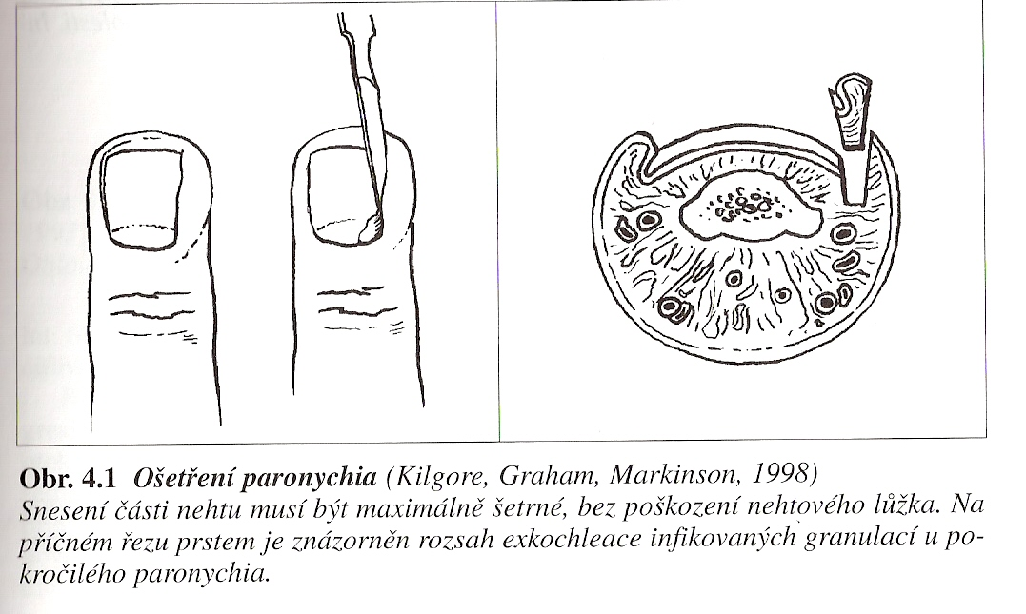
- nejčastější chyby v terapii – odklad chirurgického výkonu, nesprávná lokalizace incizí, nedokonalá imobolizace, nevhodná ATB, neprovedení rtg
Paronychium
- otok a zarudnutí při okraji nehtu
- léčíme – incizí ve svodné LA, kyretáží, obvyzem s antiseptikem,
znehybněním
- odstranění celého nehtu je obvykle zbytečné
Panaritium subunguale
- často je vyvoláno cizím tělesem (tříska)
- pod nehtem je hnisavé ložisko, oteklá paraugvální tkáň, bolestivost
na tlak
- léčba – fenestrace nehtu nad ložiskem, u větších – parciální nebo
celkové snesení nehtu ve svodné anestezi
- odstranění nekrózy, antiseptika, obvaz, znehybnění,
koupele prstu
Panaritium cutaneum, subcutaneum, knoflíkovité
- postihují volární část prstu, nejčastěji distálního článku
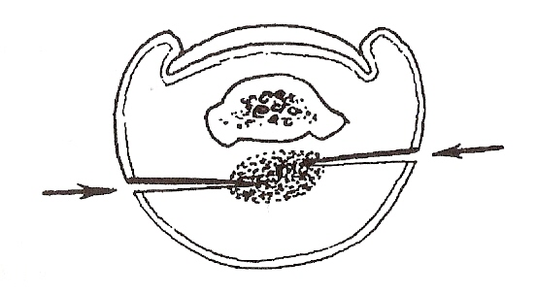
- epidemoidní (cutaneum) – hnisavý puchář
- pulpózní (subcutaneum) – v bříšku prstu
- knoflíkovitá forma – spojuje ve tvaru manžetového knoflíku obě formy předchozí
- výrazná pulzující bolest, teplota, omezená hybnost prstu, edém na dorzu
- terapie – incize z obou stran (vit obrázek)
Panaritium tendineum, tendovaginosum, V-flegmona
- vznik – progresí podkožního panaricia nebo přímým poraněním šlachy
- otok prstů s úlevovým držením, bolesti při pohybu
- díky anatomickému uspořádání šlachových pochev může se flegmona šířit z malíkové strany na palcovou s vynecháním středního prostoru (tzv. V-flegmóna)
- pochvy šlach 2.-4. prstu končí distálněji...
- léčba – za hospitalizace, v CA nebo LA (axilární blok)
- otevření šlachové pochvy, opakované výplachy hadičkou několik dní
- imobilizace sádrou
- ošetření původního panaricia
- V-flegmóna – otevření obou prostorů, protětí retinakula karpálního tunelu k uvolnění medianu
Panaritium osseum
- obvykle jde o komplikaci špatně léčených panarícií měkkých tkání
- za 2-3 týdny na rtg – periostální apozice, subperiostální absces, roztavení falangy, sekvestry
- prst je zduřelý, blestivý
- terapie – incize dorzálně, evakuace hnisu, odstranění sekvestru, výplach a aplikace ATB masti
- sádra, ATB – řada týdnů, regenerační schopnost periostu je značná, nemá smysl se ukvapovat s amputací
Panaritium articulare
- omezuje funkci kloubu
- zdroj – nejčastěji z okolí, méně při poranění
Dlaňová flegmóna a flegmona Paronova prostoru
Panaritium dlaňové
- ve středním prostoru (mezi osteofasciálním prostorem thenaru a hypothenaru)
- prostor je rozdělen na prostor ulnární (3.a 4.MTC) a radiální (2. MTC)
- oba prostory se spojují u karpálního tunelu a zároveň tímtéž kanálem komunikují s předloktím – s Paronovým prostorem
- zdroj – navazuje na zevní poranění
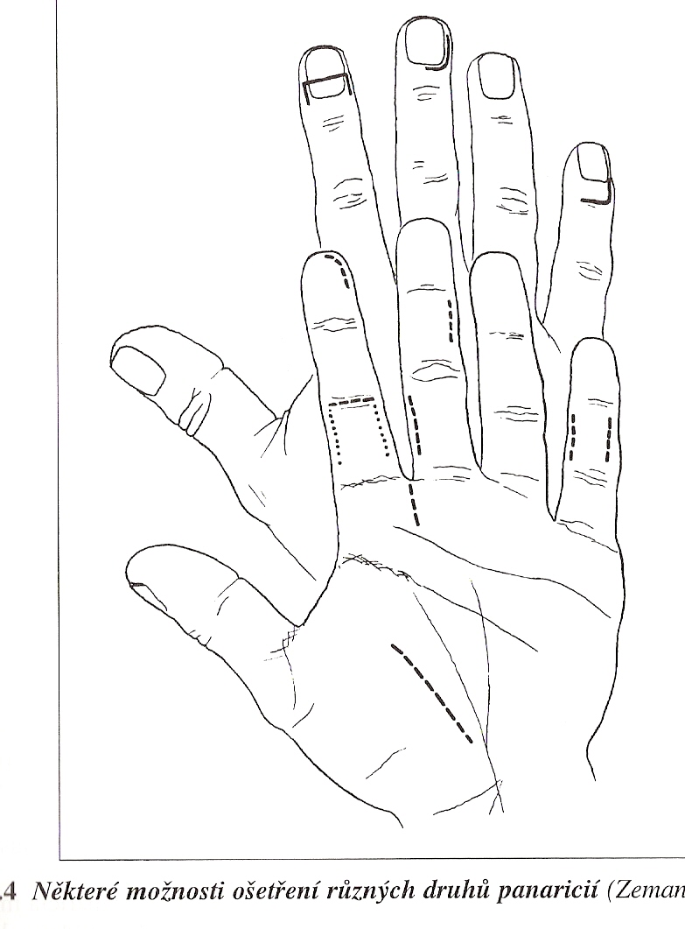
- na ruce je vidět brána infekce, zarudnutí, edém dorza, bolest při opozici palce
- léčba – excize rány či ložiska, široké otevření prostoru, při respektování linií v dlani
- imobilizace dlouho dlahou ve funkčním postavení (dlaha jde až na předloktí,
prsty v semiflexi, mírná dorzální flexe v zápěstí)
Hluboká flegmona předloktí (Paronova prostoru)
- může probíhat jako život ohrožující infekce s projevy sepse
- anatomie prostoru – jde o pomyslný prostor, ventrálně na předloktí (v přední skupině
svalů)
- je to prostor vlastně mezi 3. a 4. vrstvou přední skupiny svalů na předloktí
(pro ty, kdo si to ještě pamatují)
- tedy pod všemi flexory prstů a nad m. pronator quadratus a membrana
interossea
- předloktí je zduřelé, zarudlé, bolestivé, zápěstí ohnuté, pohyb bolestivý

5.a Anaerobní infekce, diagnostika, léčení
Tetanus
- v posledních letech se výskyt snížil na 3 případy ročně
- letalita je ale významná – 46%
- projevuje se 7.-14. den po zranění (ale byla pozorována inkubační doba i rok a déle)
- začíná stahem žvýkacích a mimických svalů (trismus, rhisus sardonicus) a přes opistotonus končí až selháním ventilace
- nemoc končí asfyxií ze spazmu dýchacích svalů a laryngospazmu, vědomí zůstává zachováno
- tetanem může onemocnět každý po operaci – zejména na tlustém střevě, nebo též i minimálním poraněním
Aktivní imunizace
- očkování
- pravidelné očkování – v době započetí 9. týdne života třemi dávkami anatoxinu v měsíčních intervalech
- přeočkování – v 18. měsíci, pak ve druhé třídě, pak v osmé třídě a pak vždy po 10 letech
- nepravidlené očkování – při úrazu a poranění – 0,5ml purifikovaného tetanického anatoxinu
Pasivní imunizace
- u osob neimunizovaných, neúplně imunizovaných
- u osob, které v době úrazu nebudou mít adekvátní imunitní reakce – v šoku, sepsi, popálení, imunosuprimovaní...
- užíváme hyperimunitní lidský tetanický imunoglobulin
Ranné infekce dalšími klostridiemi
- nejnebezpečnější je C. perfringens Welchii, jiná – c.oedematiens, septicum, histolyticum...
- podmínka rozvoje infekce – avitální tkáně, celková i lokální hypoxie, cizí tělesa v ráně
Prostá klostridiová kontaminace
- najdeme ji ve vředech, v pomalu granulujících ranách...
- nemusí se nijak manifestovat, pokud nedojde k hypoxii nebo pokud se nějak neotevře cesta do méně odolných tkání (cholecystektomie apod.)
- odstranění – PNC, odstranění nadbytečných granulací, lokálně peroxid
Epifasciální klostridiová flegmona
- postihuje všechny tkáně zevně od fascie
- edém, tvorba plynu (třaskání), sekrece z rány
- průběh je méně závažný než u plynaté sněti, výkon méně radikální
Klostridiová myonekróza (plynatá sněť)
- inkubační doba – hodiny až dny
- první příznak – bolest v ráně, horečka, pak nastupuje sekrece z rány, která zapáchá jak pitevna, výskyt plynu v okolí rány
- klostridium tvoří řadu enzymů a toxinů, které se dostávají i do oběhu – celkové příznaky – hemolýza, ikterus, šok...
- lokální nález se zhoršuje – krepitace, šíření do okolí, barevné změny až k černé nekróze, děsně to smrdí
- pokud bychom dělali rtg (což je zbytečné) – bublinky
- infekci ale musíme upřesnit mikroskopicky – v dif.dg. přichází v úvahu ještě anaerobní streptokoky
- pokud prokážeme klostridia (G+ tyčky) – je léčba hyperbaroxií vysoce účinná, u streptokoků je indikována jen relativně
Léčebné principy
- při podezření na klostridia ihned zahájíme protišokovou léčbu, podat ATB, odběr materiálu a odběr krve pro pozdější autotranfúzi
- krystalický PNC v megadávkách, příp. kombinace s aminoglykosidy (často se připojují G- tyčky)
- při alergii – klindamycin
- chirurgie – co nejdříve – široké otevření rány a všech jejích chobotů
- radikální nekretomie a odstranění cizích těles, hojná drenáž
- u nejtěžších infekcí ihned amputujeme
- při lokalizace v břiše – laparostomie nebo retroperitoneustomie, ránu vyplachujeme peroxidem, vhodná je kontinuální laváž, hyperbarická komora
- antigangrenózní sérum se považuje již delší dobu za neúčinné, má navíc rizika

Pseudomembranózní enterokolitida
- vážná komplikace dlouhodobě hospitalizovaných na ATB
- často diabetici
- hlavní patogen – Clostridium difficile
- klinický obraz – náhlý vzestup teploty, zástava střevní pasáže, difúzní bolest břicha, distenze tračníku
- koloskopie – odlučující se pablány sliznice → později přechází v úporné průjmy
- léčba – rehydratace, metronidazol a vankomycin
- latalita je vysoká
G- anaerobní infekce
- mnohem častější než klostridiové
- 60% jich působí bacteroides fragilis – blbě se kultivuje, často zůstává neprokázán
- ostatní – fuzobakteria, spirily...
- často je najdeme v páchnoucím sekretu perianálních abscesů, i kolem ústní dutiny
- mají typický zápach daný přítomností sirovodíku a sirouhlíku
- léčba – velmi účinné jsou deriváty imidazolu a ornidazolu

3.a Sterilizace, asepse, dezinfekce, antisepse
Asepse
- soubor opatření, která mají zabránit mikrobiální kontaminaci sterilního prostředí, tkání, materiálů...
- dosahujeme ji používáním sterilních rukavic, nástrojů...
- prostě jsou to pravidla, jak se máme chovat, abychom nekontaminovali...
Antisepse
- proces zneškodňování většiny mikroorganismů na povrchu kůže a sliznic nebo v ráně
- antiseptika – ničí mikroorganismy ale mají minimální účinky na tkáně
- nesmí mít účinky alergizující, mutagenní, teratogenní... (na rozdíl od dezinfekce, kde to může být i toxické)
Dezinfekce
- soubor opatření, která slouží ke zneškodňování většiny mikroorganismů na neživých předmětech, plochách, vzduchu a ve vodě
- pomocí metoda fyzikálních, chemických a kombinovaných
- cíl – přerušení cesty nákazy od zdroje k vnímavému jedinci
- metody použití –
- preventivní použití – tam, kde infekci předpokládáme (operační sály, pokoje nemocných...)
- represivní použití – tam, kde máme prokázán patogen, též se nazývá ohnisková
- klasifikace dle stupně účinku
- plně hodnotná – zničíme i viry, spory, vajíčka...
- částečná – působí jen na určitý druh
- metody dezinfekce –
- fyzikální - var – za atmosferického tlaku 30 minut, v přetlakovém hrnci 20 minut, v mycích, pracích, parních přístrojích při teplotě nad 90°C
- UVC záření, filtrace vzduchu...
- chemická – všechny možné přípravky
Vyšší stupeň dezinfekce
- dříve se to nazývalo „chemická sterilizace v roztoku“
- nezajistí to zničení spór
- nečastěji se užívá na termolabilní materiály a vyšetřovací přístroje s optikou (endoskopy...)
- u nás se nejčastěji používá 2% glutaraldehyd, Persteril, Sekusept
- potom musíme všechny předměty opláchnout destilkou
Sterilizace
- souhrn opatření, kterým se usmrtí nebo odstraní všechny mikroorganismy včetně spor, hub, helmintů a vajíček, virů
- neříká to nic o tom, že by ty mikroorganismy zmizely – ale jsou kaput → i sterilní materiál může být pyrogenní
Sterilizace fyzikální
- použití vlhkého či suchého tepla
- rozhodující faktory – doba působení tepla a výše teploty
- vlhké teplo je při stejné teplotě mnohem účinnější než suché
- typy – sterilizace horkovzdušná
- sterilizace nasycenou vodní párou pod tlakem – autoklávy
- zahřívání v horké vodě pod tlakem
- radiační sterilizace
Sterilizace chemická
- hlavně na termolabilní předměty – optické přístroje, umělá hmota, kabely
- hlavní dvě látky – formaldehyd a ethylenoxid

4.a Antibiotika v chirurgii
- zatím existuje přes 250 antimikrobních léků...
- v chirurgii nemůžeme často čekat na kultivaci – volíme buď empirickou terapii nebo můžeme zkusit okamžitou mikroskopickou diagnostiku nátěru barveného Gramem
- obvykle je vhodné zahájit léčbu ATB baktericidním, rezistentním k penicilináze
- nejzávažnější stavy obvykle posléze vyžadují korekci léčby dle minimálních inhibičních koncentrací
- speciální korekce – u dětí, u onemocnění ledvin, v těhotenství
- antibiotická profylaxe – zejména jako profylaxe pooperační ranné a dutinové infekce
- Málkův princip chráněného koagula – tím že podáváme ATB během výkonu nebo začneme těsně po něm, dostaneme do vytvořeného koagula v ráně dostatečné množství ATB, které by se tam už pak jen těžko dostávalo
- dělení z časového hlediska – jednorázové, ultrakrátké (2-3 dávky) a krátkodobé (max. 48hod.)
- nejčastěji užívaná ATB – cefalosporiny, metronidazol
- ATB zvolení k profylaxi by na tomtéž oddělení nemělo být užíváno k léčbě (rezistence...)
- profylaxe by se měla podávat jen ohroženým pacientům, kdy riziko infekce je vyšší než riziko plýtvání a rezistence
- ohrožení – malignity, imunodeficity, malnutrice, věk, cizorodé materiály...

15.a Léčení chirurgických infekcí
- kombinujeme celou řadu modalit, které by na sebe měly vhodně navazovat, vzájemně se potencovat
Chirurgická léčba
- odstranění ložiska – excize, ektomie (apendektomie, cholecystektomie, amputace)
- incize a drenáž s evakuací hnisu, nekrektomií
- dle pravidla „ubi pus ibi evacua“
- u infekcí dutin má podobný účinek jejich vyústění navenek – laparostomie, pleurostomie
ATB
- viz dříve
Imunoterapie, imunomodulace
- patogeneze chirurgických infekcí nás nutí upřednostňovat imunitu nespecifickou před specifickou
- podávání specifických Ig je u chirurgických infekcí sporné
- význam ale má pasivní a aktivní imunizace – viz tetanus
- specifická séra se užívají i u otrav (hadi, pavouci) či u vztekliny
- velký význam pro podporu nespecifické imunity mádostatečný E přísun
Ostatní léčebné možnosti
- celkový klid (klid na lůžku) nebo lokální klid (znehybnění) uleví nemocnému od bolesti a sníží E nároky zvýšené infekcí
- navíc je to opatření proti šíření
- fyzikální prostředky – teplo – u některých sepsí, lokální teplo k dosažení kolikvace procesu se již tolik nevyužívá
- chlad – na flegmónu, cholecystitidu...
- chemické prostředky – hyperbarická oxygenace u klastridiových infekcí
- antiseptika v roztocích k výplachům, obkladům...
- biologické prostředky – moc se neužívají – larvy much a tak...

14.a Sepse (MOF, SIRS)
- systémová odpověď organismu na infekci
- terminologie –
- SIRS – považujeme stav, který má dva a více následujících kritérií
- teplota nad 38°C nebo pod 36°C
- tep nad 90/min
- dechová frekvence nad 20/min nebo pCO₂ nad 32torr
- leukocyty nad 12tis./µl nebo pod 4tis./µl nebo víc jak 10% nezralých forem
- sepse – je to SIRS v důsledku potvrzeného infekčního procesu
- diagnóza – aspoň dvě předchozí kritéria a infekci
- těžká sepse – sepse spojená s orgánovou dysfunkcí, hypoperfúzí tkání nebo hypotenzí
- septický šok – těžká sepse s hypotenzí, která nereaguje na doplnění objemu
- známky hypoperfúze (laktát, oligurie, alterace mentálního stavu)
- MODS – multiple organ dysfunction syndrome (MOF je synonymum, jeto název z doby krále Klacka – multiple organ failure)
- stav s poruchou funkce orgánů u akutně nemocného pacienta, kdy homeostázu tělo nedokáže zajistit bez zevní intervence
- epidemiologie – časté onemocnění, léčí se na JIP a léčba je nákladná
Patofyziologie sepse
- infekční inzult –
- někdo se nějak nakazí, hrají tu roli faktory pacienta a patogenu... bla bla
- časná systémová odpověď –
- všechno je dáno tím, jak moc se cytokiny dostávaj do oběhu – tím se rozvíjí SIRS
- rozvoj známek SIRS nám napovídá, že se infekce začíná vymykat lokální kontrole
- hlavní cytokiny zodpovědné za ten celkovej maglajz jsou – TNFα, IL-1, IL-6 a IFNγ
- horečka vzniká působením IL-1 na thalamus
- výhody horečky - zpomaluje růst agens, potencuje tvorbu Ig, rychlost makrofágů, tvorbu RF pro neutrofily
- pokročilá systémová odpověď –
- je to stádium, kdy už hostitel nemůže kontrolovat zánětlivý proces
- základní roli hraje dysfunkce endotelu účinkem TNF a IL-1 → mikrotromby, hromadění PMN a trombocytů → porucha mikrocirkulace
- porucha endotelu vede posléze k vazodilataci, šoku a orgánové dysfunkci
Diagnostika sepse
- kritéria SIRS jsou spíše pro potřebu různých studií, nelze je rutinně užívat jako diagnostická kritéria
- základem diagnózy je pátrání po přítomnosti infekce a známkách jejího systémového dopadu
- pro dif. dg. je důležité znát i neinfekční příčiny SIRS
- traumata, popáleniny, operace
- ischemické inzulty tkání – AIM
- nekróza tkáně – pankreatitida, tumor lysis syndrome
- krvácení, hematomy, krvácení do CNS
- potranfúzní reakce, polékové reakce
- metabolické a endokrinní choroby
- otravy
MODS
- závažná sepse vede často k MODS
- k selhání dochází obvykle postupně, posloupnost je individuální
Respirační systém
- nejčastější a nejdříve postižený orgán
- buď je to primární důvodem sepse (pneumonie, absces), nebo častěji díky SIRS
- základní forma je ARDS nebo jeho mírnější forma ALI (acute lung injury)
- zánětlivý syndrom se zvýšením cévní permeability spojený s klinickými, radiologickými a fyziologickými abnormalitami bez vzestupu tlaku v LS
- hlavní příznak – hypoxémie (daná P-L zkratem, nepoměrem ventilace a perfúze...)
Renální selhání
- oligurie je častým příznakem
- zpočátku je to kompenzační mechanismus hypovolémie, později se vlivem změn mikrocirkulace rozvíjí ARI
Jaterní selhání
- játra vychytávají velkou část sirkulujících endotoxinů a patogenů
- biochemická odezva se může projevit brzy, selhání jater přichází obvykle později
- další vliv je celková hypoperfůze splanchniku
Kardiovaskulární systém
- myokardiální dysfunkci najdeme skoro u 40% pacientů se sepsí
- příčina –porucha mikrocirkulace, kardiodepresivní působky (některé mediátory zánětu)
- časté jsou arytmie a tachykardie
- oběhové změny v průběhu SIRS
- na počátku – kompenzační zvýšení srdečního indexu, tepu, pokles systémové vaskulární rezistence (SVR)
- posléze – hyperkinetický oběh, další snižování SVR, objevují se zkraty v mikrocirkulaci – anaerobní met.
- stádium šoku – extrémně nízká SVR, hypotenze
- terminální fáze šoku – zhroucení oběhu bez reakce na tekutiny, katecholaminy
Dysfukce krevního oběhu
- hlavně změny v koagulaci – DIC
- je vlastně přítomen od samého počátku (poruchou endotelu) ale obraz koagulopatie nemusí být rozvinut
- rozvinutý DIC bývá spíše pozdní
Selhání GIT
- již v raných fázích vidíme hypoperfúze splanchniku – porucha pasáže až paralytický ileus
- postižení sliznice → ztráta ochranné funkce → resorpce toxinů, vředy...
- po ATB je často dysmikrobie
Postižení CNS
- neklid, zmatenost, delirium či amence
- křeče, parestézie, poruchy vědomí
- vždy je třeba odlišit možnou neuroinfekci
Hlavní zásady léčby sepse
- bezprostřední léčba se musí vždy řídit podle ABC
- odstranění zdroje sepse – základní je detekce zdroje, pokud možno v co nejkratší době
- odstranění zahrnuje – drenáž abscesů, drenáž empyému, nekrektomie, odstranění cizích těles (mj. i žilních katetrů), vynětí orgánu prostoupeného infekcí, vyřazení postižení oblasti z funkce (kolostomie)
- léčba infekce – vhodná ATB léčba – obvykle empirická
- nejčastější zdroje sepse jsou respirační infekce (35%) a infekce krevního oběhu (20%)
- kombinace beta-laktam+aminoglykosid, příp. cefalosporin III. nebo IV. generace v monoterapii
- deeskalační léčba – začne se nasazením širokospektré kombinované léčby s co největším pokrytím
- pak se ve 48-72 hodinách redukují ATB dle výsledku kultivace
- léčba oběhových změn při sepsi – cílem je obnovení perfúze orgánů
- posouzení perfůze orgánů je obtížně a děje se vlastně ex post až podle posouzení stupně poškození
- hodnotíme tady hlavně TK, diurézu, stav vědomí a periferní prokrvení, laboratorně je dobrej laktát
- základem terapie je tekutinová resuscitace – základní a první krok – hypotenze by neměla být řešena katecholamniy bez úpravy volémie
- nelze to bilancovat s diurézou – při septickém šoku je bilance tekutin vždy pozitivní
- lze užít krystaloidy i koloidy
- pokud nepomohou tekutiny – podáme vazoaktivní látky – doporučuje se invazivní hodnocení TK
- lék volby – noradrenalin a dopamin
- léčba respiračního selhání – včasná indikace ventilační podpory
- indikace k intubaci – porucha vědomí, zahlenění, p_{a}O₂ pod 7kPa, dechová frekvence nad 35/min, p_{a}CO₂ nad 6,5kPa
- důležité je možnost použít PEEP
- další léčba –
- profylaxe stresových vředů H₂-blokátory, výživa, profylaxe trombózy...

6.a Infúzní léčba, náhradní roztoky, bilance tekutin
- infúzní terapie je zajišťována roztoky, které se mohou dávat do periferní nebo centrální žíly
- upravují objem a minerálové složení, slouží k dodávce energie, léků, ovlivňují bilanci tekutin
- infúzní léčbu můžeme aplikovat několika způsoby –
- odděleně – podávat roztoky sacharidů, roztoky elektrolytů...
- stavebnicový způsob – infúzní roztok se sestaví tak, aby odpovídal potřebám nemocného
- použití kombinovaných roztoků připravovaných v lékárně – Ringer, Darrow...
- parenterální výživa „All in One“
Krystaloidy
- roztoky nízkomolekulárních cukrů s krátkým řetězcem a minerálů, které mohou volně difundovat stěnami kapilár
- indikace a použití –
- ztráta čisté vody nebo ztráty více vody než minerálů
- hypotonické roztoky cukrů nebo roztoky se sníženým množstvím elektrolytů (F1/2, R1/2)
- vzorec pro výpočet deficitu vody
- deficit v litrech = (hmotnost x 0,6) x (1-137/natrémie)
- z vypočteného deficitu podáme první den polovinu, celková korekce – 3 dny
- ztráta izotonické tekutiny
- fyziologický roztok (F1/1) – je sice isoosmotický, ale není vlastně fyziologický - má moc chloridů
- i natria je tam víc
- je vhodný při MAl, při mírné hyponatremii a hypochloremii
- neuvážené podávání může vést k hyperchloremická MAc
- Ringer, Darrow a Hartmann
- vzorec pro výpočet izotonických ztrát
- deficit v litrech = (1-40/Htk) x 20% tělesné hmotnosti
- doporučuje se hradit 4/5 elektrolyty, 1/5 albuminem
- úpravy poruch elektrolytové rovnováhy – jednomolový roztok KCl (7,45%)
- jeden ml obsahuje jeden mmol KCL – podává se např. v 5% glc
- korekce MAc – bikarbonáty – molární roztok (8,4%)
- potřeba NaHCO₃ = -BE x 0,3 x hmotnost
- naráz podáme 2/3, zbytek po novém laboratorním přehodnocení
- korekce MAl – F1/1, Ringer 1/1
Koloidy
- vysokomolekulární látky, ovlivňují a udržují krevní objem svým koloidně osmotickým tlakem
- dle ovlivnění objemu se rozdělují na plazmaexpandéry a plazmatické náhradní roztoky (záleží na osmolaritě)
- plazmaexpandéry – 20% albumin, některé dextrany a želatiny
- dextrany – s nižší molekulární hmotností – Rheodextran 10%, nebo s vyšší – Dextran 6%
- nevýhoda – alergie
Zásady parenterální úhrady potřeb
- rozlišujeme výživu do periferní žíly a do centrální
- do periferie můžeme aplikovat jen omezenou dobu (max 7-10 dní) a jen nízkosomotické látky
- parenterální výživa je buď částečná nebo úplná
- sacharidy – hlavní zdroj E (63%)

17.a Acidobazická rovnováha, základní hodnoty
pH – 7,4±0,04
pCO₂ – v alveolárním vzduchu – 5,3kPa
pO₂ – 10-13,3kPa
standardní HCO₃⁻ - 22-26mmol/l
NBB – normal buffer base – 48mmol/l
BE – base excess – 0 (-2 až +2)

Transfúze krve
Transfúzní přípravky
- celulární krevní preparáty –
- plná krev – nesrážlivá krev, sedimentuje
- čerstvá krev – je použita do 24hod po odběru
- exspirace obvyklým způsobem připravené konzervy je 21 dní
- autotranfúze – odebereme pacientovi krev před výkonem a pak mu ji vrátíme :)
- zvláštní forma je tzv. akutní řízená normovolemická hemodiluce
- ery masa – sediment krvinek, který zůstane v krevní konzervě po odsátí plasmy
- erytrocytová suspenze – plazma je nahrazena infuzním rozotkem
- promytá ery masa – trojnásobné promytí v izotonickém roztoku
- bez bílkovin, trombocytů a leukocytů
- při nesnášenlivosti bílkovin plasmy, příp. při potransfúních komplikací s komplementem
- koncentrát granulocytů – získává se diferenciální centrifugací krve
- trombocytová koncentrát
- deriváty krevní plasmy –
- nativní tekutá plasma
- zmrazená lidská plasma – po rozmrazení je potřeba ji do 2 hodin použít
- sušená lidská plasma
- hyperimunní plazma – od rekonvalescentů nebo imunizovaných dárců na určitou indikaci
Indikace transfůze
- vitální indikace – když je bez transfúze ohrožen život
- léčebné indikace – absolutní (je to součást terapie), relativní indikace (funkce podpůrná)
- všeobecné indikace – doplnění krevního objemu, krvácení, šok, popáleniny, zlepšení oxygenace tkání
- speciální indikace – příprava k operaci, nízký Htk, nízký Hb, chronické ztráty krve, hemoragické diatézy...
Technika provedení
- začíná odběrem krve na předtransfúzní vyšetření – účelem je zjištění kompatibility krve dárce s krví příjemce
- musíme zkontrolovat stav krve v konzervě – plasmy musí být čirá, hranice mezi vrstvami ostrá (nesmí být známky hemolýzy)
- provede se kontrola dokumentace – zda souhlasí jméno nemocného, krevní skupina...
- u lůžka provedeme křížovou zkoušku
- zahájení transfúze – začínáme tzv. biologickou zkouškou – rychle aplikujeme 10-20ml, pak na dobu 3-5 minut přívod co nejvíce zpomalíme a sledujeme pacienta, to opakujeme 2x
- celá transfúze trvá 1,5-2hod, celou dobu observujeme
- ukončení transfúze – láhev se zbytkem (10ml) se uchovává 254hodin v chladničce jako kontrola
- provedeme záznam – musí obsahovat – datum, hodinu, krevní skupiny, číslo konzervy, množství, výsledek křížové zkoušky, biologické zkoušky, rychlost a dobu trvání, komplikace...
Komplikace
- hemolytická reakce – nejčastěji chybou, vzácněji při nevhodném ohřátí konzervy, při septikémiích, hemolytických syndromech, při ECC
- projev – prudká bolest v bederní krajině, pocit svírání na prsou, dušnost, úzkost, neklid
- hypotenze, třesavka, moč je tmavá nebo je anurie
- později vzniká ikterus
- bakteriálně toxická reakce – patří k nejnebezpečnějším komplikacím
- příčina – bakteriální kontaminace konzervy
- až rozvoj šoku
- pyretická reakce – nejčastější komplikace, asi 0,5-6hod po transfúzi
- většinou nepřesahuje 38°C
- alergické reakce
- KV komplikace – při rychlé transfúzi – přetížení oběhu
- přenos infekčních chorob

41.a Imunologie a transplantace
- nejčastější příčiny poruch imunity v chirurgii
- malnutrice, metabolické poruchy (DM, urémie), malignity, imunosupresivní léčba, stáří, HIV
- řada chirurgickýhc stavů může vyvolat poruchu imuniy – masivní krvácení, rozsáhlá poranění, popáleniny, velké operace
Transplantace
- historie – sv.Kosmas a Damian dle legendy transplanovali DK – jsou to patroni medicíny, mají sochu na Karlově mostě (hned první vlevo z malostranské strany) a prof. Zeman se tam chodil jako medik před každou zkouškou modlit, tak je dobrý o tom vědět! :)
- druhy – alotransplantace (mezi jedinci téhož druhu), izotransplantace (mezi jednovaječnými dvojčaty), autotransplantace (sám sobě), xenotransplantace (od jiného živočišného druhu)
- dle místa transplantace – ortotopicky – na to samý místo, heterotopicky – jinam
- rejekční reakce – imunitní reakce proti štěpu – daná ABO, HLA aj. systémy na membránách...
- druhy rejekcí –
- hyperakutní rejekce – tělo má už proti štěpu připravené Ig, které po napojení cívního zásobení zničí štěp behem minut až hodin → kompletní trombóza cév, nekróza tkáně
- dosud se ji nepodařilo léčebně zvládnout, jediná možnost je prevence – křížový test, tzv. crossmatch
- akcelerovaná rejekce – při nižším titru předpřipravených Ig, v průběhu 5 dnů
- akutní rejekce – nejčastější typ, v prvních 3 měsících po transplantaci
- je vyvolána aktivací imnutní reakce – začíná T-lymfáčema...
- projevy – pokles fce štěpu, příp. celkové příznaky (teplota, malátnost, leukocytóza)
- terapie - obvykle se zvládne zvýšením imunosuprese, ale může se opakovat
- chronická rejekce – postupné zhoršování funkce orgánu v důsledku změn cév (ztluštění stěny až uzávěry
- po měsících až letech
- diagnostika rejekce – jednoduché je to u ledvin, kde se začnou zhošovat laboratorní parametry (kreatinin, urea)
- u ostatních orgánů je třeba dělat čas od času punkční biopsie
Chirurgická technika
- nejdůležitější je správná revaskularizace štěpu
- pro funkce je velmi důležité i napojení vývodů
- pro úspěch je též důležitý odběr štěpu, který musí být veden tak, aby nebyl poškozen ani anatomicky, ani fčně
Zdroj orgánů
- buď živý dárce nebo kadavery
- v ČR platí tzv. předpokládaný souhlas – pokud člověk nepodepíše zaživa, že nechce být rozebranej, tak ho můžou rozebra
- ideální dárce je mezi 15-50 lety bez přidružených onemocnění
- u starších se zpravidla odebírají jen ledviny a kontroluje se jejich funkčnost biopsií
- KI jsou odběry mrtvých se septickými nebo nádorovými komplkacemi
Potlačení rejekční reakce
- obvykle se používá kombinace kortikoidů, azathioprinu a cyklosporinu

11.a Rány, dělení, charakteristika, algoritmus ošetření
- rána je každé porušení souvislosti kůže, sliznice nebo povrchu některého orgánu
- dělení dle hloubky – povrchní a hluboké
- dělení dle závažnosti – rány jednoduché – poškozují kůži a podkožní (příp. sliznici a podslizniční č.)
- rány komplikované – poškozují orgány v hloubce – nervově cévní svazek, šlachu...
- rány pronikající do dutiny – penetrující nebo pronikající
- u každé rány se popisuje – lokalizace, velikost, tvar, směr, okraje, hloubku
- pro ošetření je důležité zda jsou rány čisté nebo mechanicky znečištěné
- zda jsou aseptické nebo infikované
Rána řezná (vulnus scissum)
- vznikají tlakem a tahem zraňujícího předmětu po kůži
- podélnou osu mají delší než šíři
- směr - jsou přímočaré nebo lehce stočené
- okraje – ostré a hladké (ostrý předmět), lehce nerovné (tupý předmět)
- hloubka – nejhlubší je uprostřed a ke stranám hloubky ubývá
- probíhá-li paralelně s liniemi štěpitelnosti, je úzká, pokud kolmo na ně, tak zeje (rombický tvar)
- díky ostrému přetětí nervový vláken a tepen rána krvácí a pálivě bolí
Rána sečná (vulnus sectum)
- vznikají kolmým nebo šikmým dopadem ostrého předmětu na povrch těla (např. sekera)
- jsou obvykle úzké, tvar klínovitý, hloubka v celém průběhu stejná
- může poškozovat šlachy, nervy, cévy, penetrovat, porušit nebo rozdrtit kost, mohou amputovat
- okraje – dle ostrosti předmětu – ostré, hladké a do hloubky se klínovitě zužují
Rána bodná (vulnus punctum)
- proniknutím úzkého, ostrého předmětu do hloubky těla
- hloubka – dle síly, tvaru a charakteru tkáně
- u hlubokých se rozlišuje – vbod, průbod, popř. výbod
- tvar vbodu – dán tvarem předmětu (ostrý, tupý...)
- kanál může být přímočarý nebo nemusí (pružný předmět se třeba o kost stočí)
- nebezpečí spočívá v hloubce poranění – možnost průniku do dutin, poškození hlubokých orgánů...
Rána střelná (vulnus sclopetarium)
- viz. válečná chirurgie
Rána kousnutím (vulnus morsum)
- etio – zvíře nebo člověk
- dle síly skusu může mít charakter kontuze nebo bodné rány
- tvar rány – řezáky – obdelník, špičáky – trojúhleník, stoličky – plošný útvar
- rány kopírují tvar čelisti, mají tedy typický tvar
- jsou obvykle infikované, špatně se hojí
Rána tržná (vulnus lacerum)
- vzniká prasknutím kůže vlivem tahu
- tvar klikatý, nepravidelný, okraje nerovné
- nebývá hluboká, poměrně málo krvácí
Rána zhmožděná (vulnus contusum)
- vzniká stlačením kůže a hlubších tkání mezi pevný podklad a vlastní skelet při pádu
Prozatímní ošetření ran
- ošetření rány v terénu
- před ošetřením musíme zhodnotit životní funkce a případně se pustit do resuscitace...
- když rána hodně krvácí – stavíme krvácení – viz dále
- když moc nekrvácí, ošetříme ránu tak, abychom vyloučili možnost sekundární infekce – přiložíme sterilní obvaz
- ránu nevyplachujeme, nesondujeme její hloubku, cizí tělesa neodstraňujeme
- okolí rány můžeme omýt slabým roztokem mýdla (tekutina nesmí zatékat do rány)
- kůži v okolí lze potřít dezinfekcí
- sterilní obvaz má ránu přesahovat aspoň o 5 cm na všechny strany
- krytí rány nesterilním materiálem (šátek, oděv, listí, pavučiny apod.) je nepřípustné
Definitivní ošetření ran
- provádíme v chirurgickém zařízení
- každá rána se ošetřuje za aseptických podmínek
- důležitý je časový faktor ošetření – rána se ideálně hojí při chirurgickém ošetření do 6hodin po vzniku
- aktivní přístup volíme u ran, které mají svěží vzhled a přirozenou barvu tkání
- obezřetně postupujeme u ran šedavě povleklých s matnými tkáněmi
- znečištěné rány i okolí omyjeme sterilním roztokem mýdla, dezinfikujeme okolí rány, vymezíme operační pole rouškami
- chirurg postupuje jako při operaci – má ústenku, rukavice, čepici..., důležitá je i anestezie
- ránu první zrevidujeme, pátráme po chobotech, odstraňujeme devitalizovanou tkáň, odstraňujeme cizí tělesa
- pátráme po komunikaci do tělních dutin, kontrolujeme celistvost periostu a kostí, pátráme po poškození nervů a šlach (je nutné si předoperačně vyšetřit funkce nervů a šlach...)
- excize – rozsah musíme pečlivě zvážit – kvůli estetice, problémech se sešitím...
- nakonec provedeme steh – u hlubších zavedeme drenáž
- u silně devitalizovaných volíme odložený steh – necháme to rozcapený a kryjeme...
- odstranění stehů – cca po 7 dnech – na obličeji dříve (4.-6.den), nad klouby nebo při tahu déle (10.-12. den)
- kontrola infekčních komplikací – u hospitalizovaného á 2 dny, ambulantního poučíme, aby při známkách zánětu přišel dřív
- rána několik dnů stará s infekcí v okolí -
- dezinfekce, revidujeme, odstraníme cizí tělesa, nekrektomie, drenujeme..., primárně neoštřujeme šlachy ani nervy, jejich konce fixujeme a ošetříme až při definitivním ošetření
- ránu necháme sekundárnímu hojení, kryjeme ji mulem, končetinu vždy fixujeme
- typy stehů (hledisko časové)–
- primární steh – včasný – hned to prostě zašijeme
- odložený – ránu podezřelou z infekce necháme otevřenou, kryjeme a šijeme za 3-7 dnů
- sekundární steh – tím šijeme rány znečištěné a infikované, kdy pacient přichází několik dní po úrazu
- včasný – sešijeme to tehdy, když k nám příjde
- odložený – zas to necháme první rozcapený a sešijeme časem...

12.a Hojení ran, druhy stehů (hledisko časové a technické)
Hojení ran
- rozlišujeme hojení primární a sekundární
Primární hojení rány (sanatio per primam intentionem)
- ideální způsob nerušeného hojení rány
- probíhá, když okraje rány jsou v dotyku a hojivý proces není rušen zánětem
- porucha integrity → uvolní se citokiny a různé působky podmiňující mitotickou aktivitu tkáně – okraje rány se slepí fibrinem → narůstá množství fibroblastů
- v ráně stoupá anaerobní glykolýza, stoupá acidita
- aktivují se endotelie, vzniká prorůstání novotvořených kapilár
- hojení se děje v šesti fázích
- první fáze – koagulace a zánět
- první signál pro reparaci je srážení krve v ráně, vzniká tam fibrin, který slepí okraje (pokud naléhají)
- do místa putujou makrofágy, aktivované destičky tvoří PDGF, IGF-1 a TGP (příprava k dělení)
- do prostoru lezou makrofágy a leukocyty a produkují citokiny
- stoupá permeabilita kapilár – překrvení, zarudnutí okrajů rány
- laktát a acidóza podporují angiogenezi (přirozená snaha organismu dostat do hypoxických míst krev)
- druhá fáze – fibroplázie a ukládání matrix
- replikace fibroplastů, které tvoří matrix
- třetí fáze – angiogeneze
- je patrná čtvrtý den po zranění (začíná ale už druhý den)
- regeneráty z obou stran rány se spojí a zajišťují průtok krve ranou
- čtvrtá fáze – epitelizace
- reepitelizace
- pátá fáze – zrání kolagenových vláken
- zrání rány – přestavba matrix, tvoří se až 18 měsíců!
- šestá fáze – dokončení hojení
- hojení je citlivý děj, kdy jde o rovnováhu mezi růstovými faktory a citokiny
- když není rovnováha – buď je hypertrofická jizva, nebo se to nehojí
Sekundární hojení rány (sanatio per secundam intentionem)
- pokud máme zející ránu (okraje nejsou u sebe) a není infikovaná, tak procesy v ní se odehrávající jsou vlastně totožné s primárním hojením, jen se to nespojí a na tý ráně začnou růst granulace (tkáň kolem novotvořených cév)
- celá ta plocha produkuje jantarově žlutou tekutinu – ranná tekutina
- pokud se ta tekutina retinuje, vzniká serom
- ranná tekutina může spolu s fibrinem a krevními elementy zaschnout a vytvoří strup, krustu
- současně ta rána ze stran epitelizuje – pokud se tvoří granulace rychleji než epitel, přeroste to pak okraje a vzniká tzv. „caro luxurians – živé maso“ – to je třeba odstranit, jinak se to nepřeepitelizuje
- nebo se ta rána může infikovat – granulace ztrácí lesk a svěžest, pokrývají je šedobělavé povlaky (špekovité granulace)
Druhy stehů
Časové hledisko
- primární
- okamžitá – rány čisté, neinfikované, s hladkými okraji, sutura hned po ošetření rány
- odložená – rány podezřelé z infekce, sutura 3 – 7 dnů po excisi před vytvořením granulací, nedojde-li k infekci v ráně
- sekundární
- včasná – rány znečištěné a infikované, sutura po 2 týdnech, jsou-li okraje čistě granulované, pohyblivé, když byla zvládnuta infekce, okraje se neexcidují
- odložená – rány znečištěné a infikované, které delší dobu hnisaly, sutura po 3 týdnech po excisi nepohyblivých granulovaných okrajů k jejich uvolnění a „okrvavění“
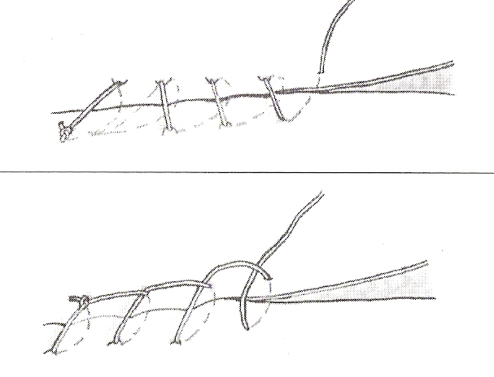
Technické hledisko
- jednotlivý (jednouzlový) steh a jeho modifikace
- matracový steh horizontální (U-steh) a vertikální (Donattiho steh)
- Algowerův steh (částečně intradermální vertikální matracový steh)
- intradermální
- zdrhovací (tabákový – správněji tabatěrkový)
- Z steh
- pokračovací
- nepřehazovaný (modifikace – intradermální...)
- přehazovaný

Pokračující steh
(nepřehazovaný, přehazovaný)
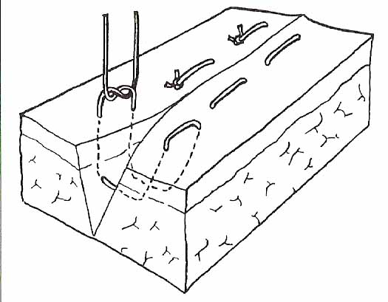
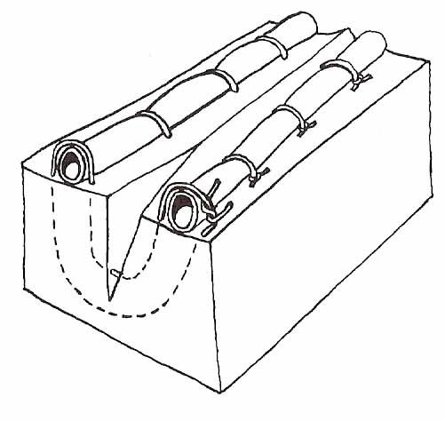
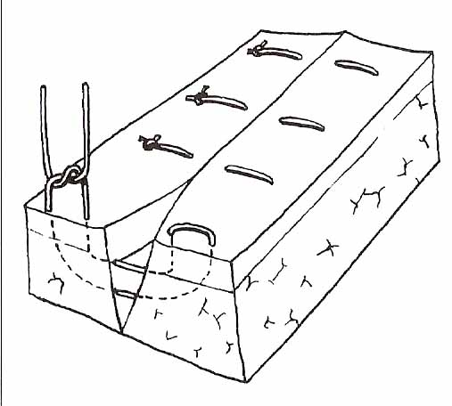
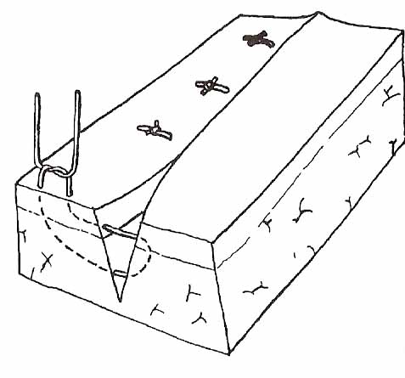
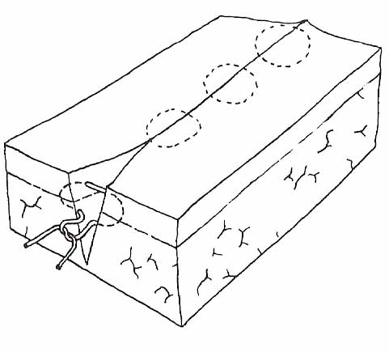
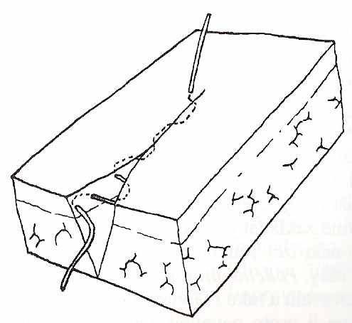

Matracový steh Modifikovaný Autoadaptační steh Allgöwerův steh Intrakutání steh Intrakutánní
matracový steh Donatiho jednotlivý steh pokračující

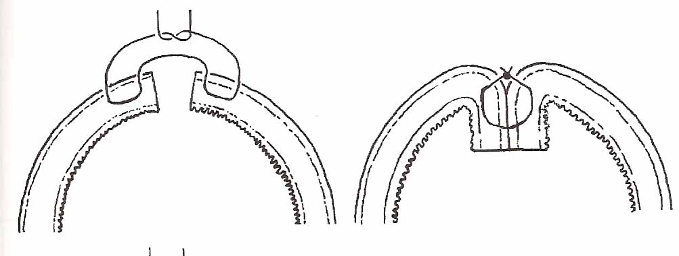
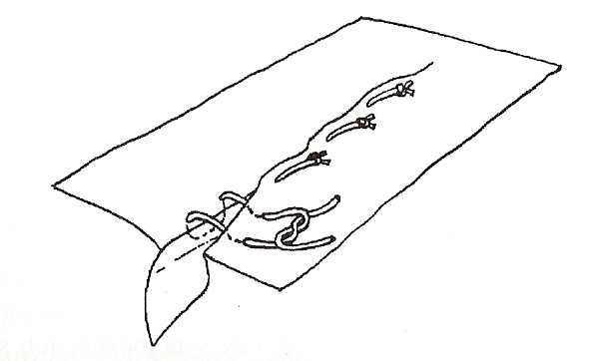

Mayerova plastika (sutura fascie) Lembertův steh seromuskulární

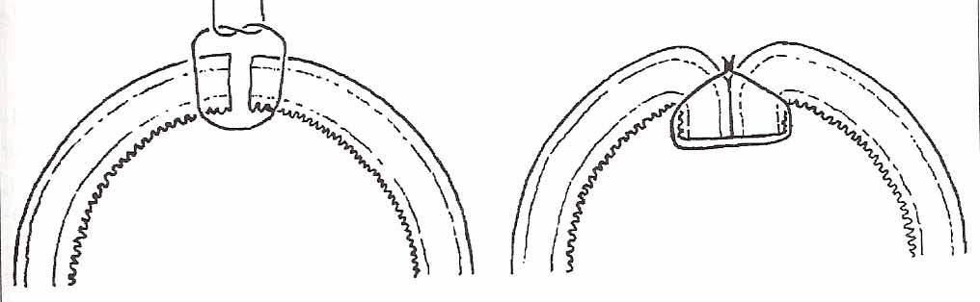
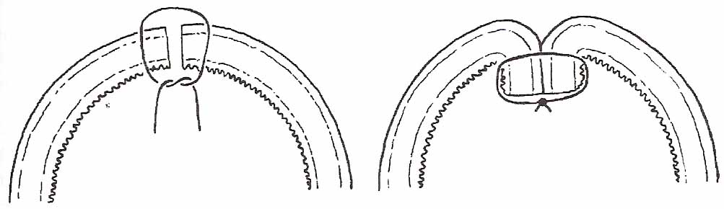

Albertův steh Mikulitzův steh

Jehly a šicí materiál
- jehla zahnutá – různé části kruhové výseče, nejčastěji:
- půlkulatá (1/2 kruhu) – pro šití v hloubce (podkoží), orgány (anastomosy na GIT, cévy...)
- půloválná (3/8 kruhu) – řezací jehla k šití kůže
- tvaru J – sutury v hloubce, např. zašívání břišní stěny v otvoru po laparoskopickém portu
- jehla rovná – např. základní steh při sutuře šlachy
- dále rozlišujeme jehly klasické (s ouškem, do něhož se navléká vlákno) a atraumatické (vlákno je zataveno v konci jehly a při jejím průniku tkání tak nedochází k jejímu nadbytečnému poškození)
- průřez jehly může být -
- trojúhelníkovitý (jehly řezací) – steh kůže, podkoží, fascií a svalů
- kulatý – sliznice, parenchymové orgány a trávicí trubice, cévy
- kulatý s trojúhelníkovitou špičkou (tzv. tapercut) – na fascie, vazy
- vlastnosti vláken
- pevnost v tahu – závisí nejen na síle vlákna, ale i na jeho konfiguraci a materiálu, k označení pevnosti se používají dvě stupnice:
- evropská (EP) – udává sílu vlákna v desetinách mm (např. EP 1 znamená vlákno o síle 0,1 mm)
- americká (označení USP) – pevnost udávána počtem nul (čím více nul, tím je vlákno slabší), počet nul je zvykem udávat číslem před lomítkem, za kterým je nula – tedy čím je číslo před lomítkem nižší, tím je vlákno pevnější – např. 3/0 a 4/0 se používá k sutuře kůže na trupu a končetinách, 5/0 na obličeji, vlákna 8/0 – 10/0 k sutuře cév a nervů
- konfigurace vlákna
- vlákno monofilní – hladce proniká tkání, menší tendence k osídlování mikroby, elastické – nevýhodou je, že snadno dojde k rozvázání uzlu, větší paměť – po odstřižení konce vlákna trčí a dráždí okolí
- vlákno polyfilní (spletené nebo skané z více vláken) – snažší manipulace, uzly lépe drží, nepovolují se a po odstřižení vlákna konce netrčí (vhodné pro kožní řasy), nevýhodou je kapilarita umožňující průnik infekce do rány (na druhou stranu lze toto vlákno použít i jako kapilární drain) a také drhnutí při průniku tkání (toto lze omezit potažením synthetickým materiálem – např. coated Vicryl)
- paměť vlákna – schopnost vrátit se po deformaci do původního tvaru
- materiál vláken
- nevstřebatelná
- hedvábí (Mersilk) – polyfilní, snadno se váže, neprořezává, k suturám kůže a ligaturám
- polyamid = nylon, silon (Ethilon, Peterlone) – monofil i polyfil, zvláštní typ – orientovaný silon (orsilon)
- polypropylen (Prolene) – k cévním rekonstrukcím, absolutně nevstřebatelný
- polyester = dakron (Mersilene) – také absolutně nevstřebatelný (100 % pevnost neomezeně dlouho)
- ocelový drát – kostní chirurgie, potažený při zajištění lapatoromie (Ventrofil)
- vstřebatelná
- přírodní (rozklad enzymatický – kolem vlákna vzniká zánětlivá reakce) – katgut (čištěný kolagen) – dle norem EU jej lze použít pouze pro veterinární účely
- synthetická (rozklad hydrolytický – bez zánětlivé reakce)- kys. polyglykolová, polyglactin 910 (Vicryl), polydioxanon (PDS II)
- kovové klipy a svorky – nejčastěji při laparoskopii (ošetření cév, žlučových cest, pahýlu apendixu), sutura kůže kovovými klipy, nakládání stříbrných svorek na mozková aneurysmata
Zásady pro sutury
- použití vláken z různých materiálů, různé síly a konfigurace v různých lokalisacích a situacích je závislé na zvyklostech daného pracoviště, operatéra a materiálním vybavení, dále jen všeobecné zásady:
Sutura kůže
- k sutuře kůže se používají atraumatická vlákna (tj. zatavená do konce jehly, která tak plynule pokračuje přímo ve vlákno), používá se tzv. kožní jehla (3/8 kruhu, se špicí trojúhelníkovitého průřezu – řezací)
- možno použít i kovové svorky
- typ stehů:
- jednouzlové – jednoduché, matracové, intradermální, Algowerovy stehy...
- pokračující – většinou pro interdermální stehy
- materiál:
- nevstřebatelný – pro všechny stehy uzlené nad povrch kůže (vč. pokračovacích intradermálních)
- vstřebatelný – pouze pro jednotlivé intradermální stehy
- nutná je především dobrá adaptace okrajů rány, toho lze dosáhnout jemným tahem za okraje rány nebo nejbližší stehy, použitím adaptačních pinset (jako chirurgické, ale mají více zoubků)
Sutura podkoží
- nutná u incisí v oblastech s množstvím podkožního tuku (má zásadní význam pro vzhled výsledné kožní jizvy) – provádí se vstřebatelným materiálem na půlkruhové řezací jehle, cílem je přiblížit okraje kůže a zabránit vzniku kapes v podkoží, kde by se mohl nahromadit a posléze zinfikovat hematom, při velkém prosaku krve je třeba podkoží drainovat (miniredon vyveden mimo ránu, kapilární drain vyvedený přímo ranou – odstraňuje se za 24 – 48 hod.)
Sutura fascií a svalů
- při sešívání svalu má hlavní význam pro pevnost sutury fascie – sval nešijeme buď vůbec, nebo pouze několika adaptačními stehy
- půlkulatá řezací jehla, vstřebatelný i nevstřebatelný materiál, podélně nařízlou fascii stačí přešít pokračovacím stehem (prevence vzniku svalové kýly), podélný řez svalem (např. při uzávěru šikmého řezu po apendektomii) – sutura může ischemisovat sval, stačí jej přiblížit několika jednotlivými stehy, uzlenými nikoli pod tahem a kolmo na průběh svalových vláken, příčný řez (přeřízlé svalové bříško) – jednotlivé stehy fascie, popř. založit několik matracových stehů po obvodu svalu a pod nimi pak sblížit okraje svalu podélnými jednotlivými stehy
- při uzávěru kýlní branky šijeme fascii uzlovými stehy pevným nevstřebatelným materiálem, možno použít stříškovou plastiku dle Maya (rozsáhlé pupeční kýly), možno šít ve dvou vrstvách, při silném tahu a u recidi-vujících kýl se použítá tzv. beznapěťová sutura pomocí síťky
Sutura šlach
- monofilní vstřebatelná nebo nevstřebatelná vlákna, popř. jemný drát
- je třeba vytvořit hladký povrch šlachy, aby nedocházelo ke srůstům (také včasná rehabilitace)
- sutura flexorů – modifikovaný steh podle Kirchmayra
- sutura extensorů – obdoba sutury flexorů, většinou však postačí matracový U-steh
Sutura cév
- monofilní atraumatické vlákno (Prolene) tenké až 10/0 opatřené na obou koncích atraumatickou jehlou, popř. PTFE vlákno, u rostoucího organismu vstřebatelný materiál
- vlákno je dokonale hladké, nutno uzlit nejméně 6 uzlů a ponechat delší konce
- možno šít jednotlivými stehy (zejména u rostoucího organismu – pokračující steh je příliš nepoddajný), nejpoužívanější je pokračující nepřehazovaný steh, sešívané konce cév na sebe musí přesně nalehnout (šijí se zaklampované cévy, po sešití se obnoví průtok krve a sledujeme, zda anastomosou neprosakuje krev), steh zabírá všechny vrstvy cévní stěny (cévy se preparují subadventiciálně), uzlí se zásadně z vnější strany
- z důvodu risika thrombosy se ještě před zaklampováním cévy podává celkově heparin (1-2 mg/kg), po ukončení rekonstrukce se neutralisuje protaminem
- vstřebatelná (menší cévy, hlavně žíly – podvaz safeny při operaci varixů apod.) nebo nevstřebatelná (větší cévy) vlákna
Sutura nervů
- velmi tenké monofilní nevstřebatelné vlákno, popř. lze použít tkáňových lepidel (autologní plasma)
- steh se provádí jednotlivými stehy za epineurium u okamžitých operací, za perineurium u odložených operací (epineurium je třeba seříznout, aby se neuskřinulo mezi řezné plochy)
- důležité je přesné nalehnutí řezných ploch (perineurium periferního konce nervu představuje vodící struktury, kterými prorůstají axony), nesmíme dopustit vzájemnou rotaci obou konců nervu, sešívané konce nesmí být zhmožděné či jinak poškozené (v tom případě je seřízneme žiletkovým skalpelem)
- při defektech nad 2 cm je třeba použít autotransplantát (najčastěji n. suralis)
- nerv roste rychlostí cca 1 mm/den, prorůstání sešitou plochou zabere 4 – 6 týdnů (u autotransplantátů tedy zpoždění 8 – 12 týdnů), denervovaný sval propadá ireversibilní atrofii po 1 roce

Sutura na trávicím ústrojí
- anastomosy trávicí trubice typu end-to-end, side-to-side nebo end-to-side přinášejí dvě stále diskutované otázky:
- sutura jednotlivým nebo pokračujícím stehem?
- sutura v jedné nebo ve dvou vrstvách?
-nejlepší odpověď – použít takovou suturu, kterou chirurg bezpečně ovládá a které věří
- používají se tzv. střevní jehly (půlkulaté s kruhovou špičkou) a vstřebatelná vlákna (nejlépe monofil, popř. potahovaná pletená)
- z řady stehů nesoucích jména svých (někdy pravých) autorů jsou známé a používané:
- Albertův steh – zabírá všechny vrstvy trávicí trubice, uzlen zevně
- Lembertův steh (seromuskulární) – zabírá pouze serosu a muscularis externa
- Mikuliczův steh – zabírá všechny vrstvy, uzlen dovnitř
- možné různé kombinace (u dvouvrstevných sutur např. Albertův-Lembertův steh)
- hlavními komplikacemi sutur na GIT jsou:
- stenosa trávicí trubice
- insuficience sutury (vznik píštěle)
- moderním způsobem je sutura pomocí staplerů – lineárních nebo cirkulárních, jejich výhodou je rychlost sutury, nevýhodou vysoká cena (např. odstranění hemoroidů dle Longa není na rozdíl od klasické operace dle Langenbecka hrazeno pojišťovnou), hlavní indikací pro staplerovou suturu je nutnost rychlého ošetření střevního poranění v rámci polytraumatu
- jinou moderní možností spojení střeva end-to-end je použití vstřebatelného prstence (Valtrac)
Sutura parenchymových a jiných orgánů
- křehké parenchymové orgány – nebezpečí prořezávání stehů – stehy lze podložit nebo po okrajích ranných ploch rovnoběžně s nimi založit několik matracových stehů a pak teprve ránu zašít dalšími stehy kolmými na předcházející používají se jehly kulatého průřezu, co největšího průměru
- sutura močového měchýře – vstřebatelné vlákno ve dvou vrstvách, nesmí procházet v lumen měchýře (tvorba konkrementů)
Uzávěr rány po laparotomii
- možnost sešívat po anatomických vrstvách nebo zabrat jedním stehem více vrstev najednou:
- peritoneum – pokračující přehazovaný steh vstřebatelným materiálem
- fascie a svaly – pro pevnost sutury je nejdůležitější sutura fascie (vagina m. rectus abdominis u středních laparotomiích, aponeurosa zevního šikmého svalu u střídavého řezu), břišní svaly se nešijí buď vůbec, nebo se přiblíží několika stehy kolmo na směr vláken)
- podkoží – jednotlivé stehy vstřebatelným materiálem
- kůže – nevstřebatelný steh (jednouzlový, pokračující, intradermální)
- novější metodou je steh pomocí smyčky (loop) z PDS II – jehla s dvojitým vláknem, pokračující steh, který zabírá peritoneum, zadní list pochvy, sval, přední list pochvy m. rectus abdominis a část podkoží – tato

45.d Bodná a střelná poranění
- bodná – viz. rány
- střelná – viz. válečná chirurgie

48.a Krvácení, klasifikace, první pomoc, léčení
- definice: výstup plné krve mimo cévy
Dělení krvácení
- zevní (včetně krvácení do GIT), vnitřní (do tělních dutin nebo měkkých tkání)
- úrazové (důsledek poranění), neúrazové (gynekologické, ruptura aneurysmatu, jícnových varixů…)
- arterielní (krev světle červená, stříká), venosní (krev tmavě červená, vytéká), kapilární (krev prosakuje)
- podle pathogenese:
- per rhexin – roztržení cévy (trauma, ruptura aneurysmatu…)
- per diabrosin – nahlodání cévy pathologickým procesem (nádor, vřed…)
- per diapedesin – prostup krve rozšířenými póry mezi endotheliemi kapilár (toxické poškození kapilár, venostasa)
- podle časového nástupu
- prvotní – nastupující bezprostředně po poranění
- druhotné – až v dalším průběhu po poranění (uvolněním thrombu, ruptura nekrotické cévní stěny, dvoudobá ruptura sleziny…)
Následky krvácení
- místní – útlak okolních struktur vytvářejícím se hematomem (epidurální hematom utlačující mozek, hemoperikard působící tamponádu srdeční, hemothorax utlačující plíci, compartment syndrom na končetinách), vznik pseudoaneurysmatu
- celkové – hypovolemie (šok), nedokrevnost tkání (hypoxie), posthemorhagická anemie
Zástava krvácení
- dočasná (stlačení krvácející cévy v ráně nebo přívodné cévy, tlakový obvaz, škrtidlo, tamponáda v ráně, fixace končetiny ve flexní poloze)
- definitivní (chirurgické ošetření poraněné cévy – ligatura, cévní steh, koagulace, opich, sutura parenchymatosního orgánu)
První pomoc při krvácení
- stlačení krvácející cévy přímo v ráně (prsty, přes mul nebo tampon…)
- stlačení přívodného kmene proti tvrdému podkladu (kost) v tlakových bodech
- naložení tlakového obvazu (krycí vrstva, vrstva tlaková – několik otáček obindla, zevní vrstva)
- přiložení škrtidla (nutno písemně zaznamenat dobu naložení škrtidla, po 20 – 30 minutách škrtidlo uvolnit a neustalo-li krvácení, znovu přiložit)
- autotransfusní nebo Trendelenburgova (protišoková) poloha se zvednutými DK
- zajištění žilního vstupu, infuse (nejprve koloidy, pak krystaloidy a popř. krevní deriváty)
- odhad krevní ztráty (nástup šoku – hranice při TK pod 100 mmHg, puls nad 100 /min)

krevní ztráta v % | puls (tepů/min) | TK (mmHg) | diuresa (za den)
10 | norma (72) | norma (120) | norma (1,5 l)
20 | nad 100 | pod 100 | oligurie (pod 500 ml)
35 | nad 120 | pod 90 | anurie (pod 100 ml)
50 | nad 120 | pod 60 | anurie (pod 100 ml)

šokový index – poměr puls / TKsyst (norma: 60 / 120 = 0,5, počátek šoku 100 / 100 = 1, šok 120 / 60 = 2)
Zástava krvácení při operaci
- komprese krvácejícího místa tamponem navlhčeným v teplém fysiologickém roztoku
- antiotrypse (zhmoždění konce cévy), angiotorse (zkroucení konce cévy)
- elektrokoagulace
- přímá (bipolár) – sondou se dotkneme krvácející cévy (druhý pól – elektroda umístěná pod pacientem)
- nepřímá (monopolár) – sondou se dotkneme klíštěk držících cévu
- ligatura (prostý podvaz), opich (jehlou zabereme i tkáně v okolí krvácející cévy), propichová ligatura
- cévní rekonstrukce – sutura prostá nebo se záplatou, úplně přerušenou cévu šijeme end-to-end nebo s náhradou žilním štěpem (interpositum nebo bypass)
- podvaz nebo stlačení přívodného cévního kmene (např. Pringleho hmat – stlačení lig. hepatoduodenale při ruptuře jater)
- tamponáda rouškami (např. perihepatická tamponáda – packing)
- krvácení z kostí – Horsleyův vosk vtlačovaný do spongiosy
- krvácení z mozkových cév – naložení Cushingových svorek
- resekce krvácejícího orgánu – sleziny, části jater, žaludku – při nezastavitelném masivním krvácení
- působení tepla (výplach peritoneální dutiny teplým fysiologickým roztokem) i chladu (výplach žaludku studeným fysiologickým roztokem při erosivní gastritidě)
Principy
- malé cévy ligujeme vstřebatelným vláknem, větší nevstřebatelným
- cévní sutury provádíme atraumatickým nevstřebatelným vláknem
- při přerušení tepny a žíly nejprve šijeme žílu, potom tepnu
- při nutnosti přerušit tepnu při operaci ji buď podvážeme pomocí Deschapmovy jehly a mezi ligaturami protneme, nebo naložíme cévní svorky, mezi nimi cévu protneme a pak teprve podvážeme
- při operacích na končetinách (amputace, chirurgie ruky) používáme tzv. operování v bezkrevném terénu – končetina je elevována a co nejproximálněji zatažena Martinovým obinadlem (ponecháme maximálně 2 hodiny), před uzávěrem operační rány kompresi povolujeme a pečlivě stavíme veškeré krvácení
Zvláštní typy krvácení a jejich zástava
- krvácení do GIT (jícnové varixy, žaludeční vředy)
- volumo a oxygenotherapie
- farmakotherapie
- vasokonstringencia – vasopresin, terlipressin (Remestyp)
- látky snižující prokrvení splanchniku – somatostatin, oktreotid (Sandostatin)
- endoskopická therapie
- prostředky mechanické – ligatura, kovové klipy
- prostředky injekční – vasokonstringencia (adrenalin, ornipressin), sklerotisancia (ethanol, polidokanol), tkáňová lepidla (Tissucol, Histoacryl)
-prostředky thermokoagulační – elektrokoagulace, argonový beamer, laser
- miniintervenční radiologie
- embolisace
- TIPS u portální hypertense
- chirurgická léčba
- lokální výkony (ligatura, opich, devaskularisace…) až resekce části žaludku nebo jícnu
- chirurgicky založené porto-systémové spojky u portální hypertense
-u jícnových varixů dále možná tamponáda balónkovou sondou, u žaludečních vředů se podává omeprazol (Helicid – inhibitor H+ pumpy)

10.a Proleženiny
- etiologie – těžké základní onemocnění (parézy, šok, koma), staří, polymorbidní, rozsáhlé operace
- dlouhodobě ležící, imobilizovaní
- macerace kůže vlhkem
- poruchy prokrvení, kachexie, DM, anémie
- patogeneze – dlouhodobým tlakem vznikají ischemické nekrózy kůže a hlubších tkání
- lokalizace – nad výběžky kostí – os sakrum, kostrč, lopatka, trnové výběžky páteře, trochanter major (na boku), paty, loket
- klasifikace –
- stádium I – ohraničené zarudnutí, kůže intaktní
- stádium II – kožní defekt, ve spodině podkožní tkáň
- stádium III – defekt zasahuje všechny vrstvy měkkých tkání
- stádium IV – v defektu je vidět kost
- klinický obraz – lokální nález (zčervenání až ulcerace), bolest
- konzervativní terapie – odlehčit, odstranit tlak (polštáře, matrace, polohování)
- pacient se sakrálním dekubitem – natočíme o 30° (ne úplně na bok, aby nevzniknul další na trochanteru)
- lokální terapie – odstranění nekróz – proteolytické enzymy (Debrisorb, Fibrolan)
- přikládáme hydrokoloidy (zvlhčují), opatření proti infekci – vymývání Ringerem (desinfence by mohla narušit proces hojení)
- operační terapie – indikace – III. a IV. stádium
- nekrektomie, sříznutí okrajů, plastické krytí defektu (laloková plastika – muskuloskeletální lalok)
- komplikace – ve stádiu III. hrozí sepse, ve IV. osteomyelitida
- prevence – pravidelné polohování (á 2-3hodiny), důsledné podkládání, zamezení vytváření záhybů na prostěradle, kontrola
- péče o kůži, ne vlhko!

19.a Perioperační období – charakteristika
- časový úsek od začátku intenzivní přípravy nemocného k výkonu, přes výkon, až po stabilizaci stavu po výkonu
- dominantním činitelem je tu operace
- předoperační období – vyšetření celkového stavu, psychická a fyzická příprava
- před vitálními operacemi se zaměřujeme v tomto období jen na to nezbytné – stabilizace oběhu na hodnotách dostačujících perfúzi CNS a myokardu
- peroperační období – chirurgové operují, anesteziolog zajišťuje anestezi
Předoperační období
- anesteziologické konzilium – prostuduje a zhodnotí stav a vyšetření, seznámí se s nálezem, infikací, operačním plánem, zhodnotí závažnost zátěže a míru rizika
- určí anesteziologickou přípravu – dechovou gymnastiku, lačnění...
- předepíše premedikaci a mediakci, určí plán anestezie
- popovídá si s pacientem
- premedikace – min 6 hod. před výkonem pacient lační, léky podáváme parenterálně
- prepremedikace – podává se den a večer před výkonem, pokud možno perorálně
- premediakce – v den výkonu, parenterálně
- podává se trankvilizér (BZD), opiod, vagolytikum (atropin)

21.a Riziko operačního výkonu, klasifikace, charakter
- obecné komplikace operací –
- infekce rány
- poranění cév, krvácení, hematomy, poruchy prokrvení
- tvorba jizvy, keloid
- poruchy citlivosti v oblasti rány
- nutnost reoperace při akutních komplikacích (krvácení apod.)
- riziko recidivy
- trombóza, embolie
- typické komplikace pro danou operaci
- např. poranění rekurentu nebo hypoparathyroidismus při resekcích strumy
- nebo poranění semenného provazce při operacích kýly
- poranění sleziny u všech operací v horní části břicha aj.
Anesteziologická rizika, kategorizace ASA (American society of anesthesiologists)
- zařadí pacienta do jedné ze 7 skupin
- riziko je definováno jako pravděpodobnost smrti až do 7. dne po operaci
- nemusí to bezprostředně souviset s anestezií
1. – normální, zdravý pacient běžné riziko
2. – lehké celkové onemocnění mírně zvýšené riziko
3. – těžké, závažně celkové onemocnění středně zvýšené riziko
4. – choroba, která ohrožuje život, ať operaci podstoupí nebo ne vysoké riziko
5. – moribundní pacient, u nehož lze očekávat smrt do 24 hodin velmi vysoké riziko
- pro neodkladné indikace se to ještě rozšiřuje o dvě kategorie
6. – akutní pacienti ze skupiny 1-2 zvýšené riziko
7. – akutní pacienti ze skupiny 3-5 vysoké až velmi vysoké riziko

24.a Zásady pooperační péče
Poloha nemocného
- nemocný je obvykle po operaci uložen na zádech s mírně zvýšenou polohou hrudníku a hlavy
- některé výkony na hlavě a krku vyžadují polohu v polosedě
- nemocný prakticky může zaujmout jakoukoli polohu, která je mu příjemná, když nedislokuje drény, sondy či katetry
- jakmile to stav povolí, posazujeme, necháme vstát z lůžka
Bolest a poruchy spánku
- bolest v ráně je velmi častá, je různé intenzity a trvání
- poruchy spánku – dány hlavně bolestí, příp. obavami z výsledku operace
- bolest i nespavost vyčerpává – je vhodně po odeznění účinků anestetik podat analgetika a na noc podat hypnotikum
- v den operace a den následující podáváme analgetika á 6hodin, potom postupně snižujeme
- vhodná analgetika – opiáty (Dolsin, Dipidolor), neopiáty (Tramal, Baralgin)
Hygiena operovaného
- bez pomoci a ochoty ošetřujícího personálu není obvykle po operaci pacient si hygienu zajistit
- zvýšenou péči věnujeme pacientům v bezvědomí
- je to i základní předpoklad prevence dekubitů
Nauzea a zvracení
- u reaktivních nemocných se mohou tyto komplikace po operaci objevit
- v prvních 24hodinách po operaci to považujeme za průvodní jev premediakce a anesteze
- nebezpečné je zvracení hlavně u pacienta ne zcela při vědomí – poloha hlavy na bok, včas odsát zvratky
- trvá-li zvracení, je vhodné zavést nazogastrickou sondu a odsát obsah
- pokud trvá déle nebo se objeví později, může jít o pooperační komplikaci (atonie žaludku, poruchy pasáže GIT, poruchy elektrolytové rovnováhy) a je třeba zasáhnout
Močení
- hlavně po břišních operacích a operacích v malé pánvi se pacienti často nemohou spontánně vymočit
- příčiny – psychické zábrany (přítomnost spolupacientů...), poloha vleže, bolest stěny břišní po operaci, spazmy svěračů
- měchýř je přeplněný – někdy je nutkavý pocit na močení, někdy ne
- najdeme hmatnou rezistenci nad symfýzou
- terapie – pokus o spontánní vyprázdění puštěním vodovodního kohoutku, nebo teplý obklad na podbřišek
- pokud se nemocný do 8 hodin po operaci nevymočí – cévkujeme
- medikamentózní podpora – Ubretid, Syntostigmin
- v prvních pooperačních dnech sledujeme v pravidelných intervalech diurézu, zejména u pacientů ohrožených šokem (ztráty krve, sepse, nemoci ledvin...)
Odchod plynů a stolice
- přechodné ochrnutí GIT se zástavou peristaltiky je pravidelným jevem po břišních operacích (někdy i po hrudních)
- dochází k plynatosti, vzedmutí břicha, s pocitem tlaku v břiše – vytlačuje to bránici nahoru a brání dýchání
- u většiny operovaných se funkce GIT do 48-72hodin upraví → dojde k odchodu plynů, uvolnění napětí břicha
- pokud paréza trvá, snažíme se o medikamentózní terapii – např. syntostygmin á 6h,a o mechanickou terapii – rektální rourka
- nedojde-li do 3-4 dnů k odchodu plynů – od 5. dne pomýšlíme na pooperační ileus (paralytický)
Vodní a elektrolytová rovnováha
- operací dochází často k porušení rovnováhy (ať ztrátami tekutin nebo refletoricky)
- klinické příznaky jsou rozmanité (žízeň, slabost, bolest hlavy, nechutenství....
Prevence proleženin
- hlavní opatření – pravidelná hygiena kůže – omývání vodou a mýdlem s jemnou masáží
- ložní prádlo suché, bez záhybů
- proleženina může vzniknout již po 2 hodinách!
- antidekubitory
Prevence trombembolické nemoci
- všeobecná prevence má být součást předoperační přípravy
- zvlášť pozor musíme dát u pacientů s RF – věk nad 40, trombóza v anamnéze, DM, obezita, oběhové poruchy, operace v rizikových oblastech (pánev), varixy, kachexie, dehydratace...
- cviky DK, punčochy a bandáže DK při varixech, končetiny ve zvýšené poloze, co nejčasnější mobilizace
- u rizikových pacientů aplikujeme heparin nebo lépe některý nízkomolekulární (Clexane s.c.)
Péče o operační ránu
- kontrola rány v prvních hodinách po operaci patří k povinnostem sester i lékaře
- kontrolujeme, zda obvaz není nasáklý krví či tekutinou
- menší prosakování obvykle nevadí
- převazy – obvykle první důvod k převazu je odstranění drenů (24-48hodin po operaci)
- stehy odstraníme obvykle 7. den po operaci

27.a Pooperační komplikace
- komplikace narušující normální pooperační průběh, vznikají v souvislosti s anestezií nebo operačí
Poopearční nemoc
- syndrom pooperačních somatických i psychických změn, daných celkovou i místní odezvou organismu na operaci
- poruchy, které jsou nevyhnutelnou součástí operace
- místní projevy – překrvení, leukocytóza, transudace lymfy a edém v oblasti rány
- celkové – tělesná a duševní skleslost, nespavost, nechutenství, žízeň, bolesti, tachykardie, tachypnoe, hypotenze, zvracení, retence plynů, moči...
- obvykle má lehký průběh a během pár dnů vymizí
- prevence není možná, ale je možné pacienta na to připravit, pak ještě dodržováním fyziologického operování...
- léčba – úhrada vody, elektrolytů, přísun E, vitamínů....
Pooperační komplikace respirační
- viz dále
Pooperační komplikace kardiální
- zdravé srdce se s operací vyrovná
- rizikové jsou operace, kde dochází k velkým ztrátám krve, které nejsou dostatečně hrazeny
- lidé rizikoví – po AIM, ICHS, arytmie apod. – mají mít před operací kardiologické vyšetření, volba anesteze a způsobu operace se tomu má přizpůsobit (zkrátit dobu operace apod.)
- při nadměrných nárocích může dojít k selhání srdce
- selhání L srdce – při AIM, tachykardii komor, fibrilaci síní – může k tomu při operaci dojít různě – vegetativní podráždění, přechodná ischemie...
- selhání P srdce – edémem plic, plicní embolií...
- pro riziko srdečních komplikací se po těžkých výkonech nechávají pacienti na JIPu, kde se monitorují životní fce
Pooperační komplikace trombembolické
- tromboflebitida – zánět žíly s následným vznikem trombu, hlavně na povrchových žilách
- embolizace jsou vzácně
- flebotrombóza – viz cévní chirurgie
- prevence – před operací – nácvik dýchání, cvičení, úprava homeostázy
- u rizikových pacientů – dáváme malé dávky heparinu (první dáme 2h před operací, pak opakujeme 2-3x denně
- při operaci – DK by měly být podloženy, bez stlačení
- je vhodné operovat v tzv. normovolemické hemodiluci (část krve se před operací odebere a doplní se krystaloidy, krev tam vrátíme po operaci)
- po operaci – velký význam má časná mobilizace, dechová gymnastika, zvýšená poloha DK na lůžku, bandáže DK u varikózních nemocných
- embolie plicnice – nejčastěji k ní dochází ve druhém týdnu po operaci, často v době odchodu domů
- vyvolávající moment – náhlá změna polohy, tlak na stolici, zakašlání apod.
- prevence – jedna prevence trombózy a pak mechanické zabránění embolizace (obvykle při opakovaných emboliích) – podvaz žíly nad trombózou, kavoplikace, deštíčky do DDŽ...
Vzduchová embolie
- faktory podporující vznik
- nízký žilní tlak – daná hypovolémií nebo např. operováním vsedě blízko srdci (tlak může být i negativní)
- nekolabující žíla – např. lebeční splavy
- injekce plynu do žíly – přetlakové podávání infůze, transfuze...
- záleží na množství a rychlosti vniknutí plynu – 20-40ml se údajně snáší bez poruchy
- vzduch v PK buď znemožní její práci nebo se smísí s krví a ucpe plicní kapiláry
- diagnostika – slyšitelné a hlasité nasávání vzduchu žilou
- šelest mlýnského kola synchornní s úderem hrotu
- terapie – položíme pacienta na levý bok, vzduch se hromadí v PS, odkud ho aspirujeme punkcí nebo cévkou
- jinak symptomaticky – resuscitace dýchání a srdeční činnosti
Poruchy hemostázy
- operační výkon způsobuje v organismu hyperkoagulační stav (uvolněním mediátorů do oběhu při traumatizaci tkáně, zvýšená aktivita sympatiku...)
- upravuje se to asi do 24 hodin
- při dlouhotrvajících výkonech, velkých krevních ztrátách a tak... vznikají reakce opačné
Koagulopatické krvácení
- krvácení dané předoperační poruchou koagulace – vrozené poruchy (hemofilie atd.) nebo získané (hypersplenismus, jaterní porucha...),
- tyto pacienty musíme před operací řádně zajistit
- transfúzní koagulopatie – transfúze rozhodí koagulační systém – nové destičky jsou prakticky k ničemu, je tam citrát atd.
- může dojít až k nezvladatelnému krvácení a intravazální hemolýze
- terapie – nejlépe podání čerstvé krve nebo mražené plasmy
- DIC – při šoku, uvolněním tromboplstických látek při operaci...
- výsledkem je těžký krvácivý stav a orgánové změny z ucpání mikrocirkulace mikrotromby (hematurie, hemoptoe, nervové a psychické poruchy, nedostatečnost nadledvin...)
- léčení je náročné a složité, v prvním stádiu (hyperkoagulace) podáváme heparin, ne II. a III. fibrinogen, příp. inhibitory fibrinolýzy
Teplota po operaci
- operace navodí zvýšený tonus sympatiku, jehož projevem je i zvýšená teplota a tachykardie (podílí se i na pooperační paréze GIT a močení)
- teplota se během 3-4 dnů normalizuje
- někdy přetrvává – u malignit, při polékových alergiích, při endokrinních poruchách (hypertyreóza), po operaci CNS – tzv. centrální teplota
- častěji ale teplota ukazuje na infekci lokální či celkovou
- výskyt teploty u komplikací
- nejdříve se objeví u plicních komplikací (2.-3. den)
- u močových infekcí a tromboflebitidy 3.-4. den
- infekce rány 5.-6. den
- nejpozději vzniká u abscesů
Alergické komplikace
- alergie se projeví jako –
- dermatitida
- Quinkeho edém – náhle vzniklé zduření kůže nebo sliznice
- sérová nemoc – bronchoastmatický stav, intravaskulární hemolýza, krvácení, ledvinné a jaterní selhání
- anafylaktický šok
- prevence – anamnéza, viditelně to zaznamenat
- léčba – lokální projevy – antihistaminika p.o., kalcium i.v., tekutý pudr
- celkové projevy – kortikoidy, CPR
Poruchy funkce močového systému
Retence moči
- příčiny – tonus sympatiku, operační trauma v okolí, snížená senzibilita měchýře po anestezii
- podpůrné faktory – poloha vleže, strach z bolesti při užití břišního lisu, psychické zábrany, hypertrofie prostaty
- léčba – někdy stačí dovolit pacientovi vstát z lůžka
- viz dříve
Poruchy funkce ledvin
- mají mnoho příčin (trauma, transfúze, anestezie...), nejčastěji se projeví oligurií
- porucha bývá přechodná, upraví se úhradou tekutin
- nemocný je ohrožen – hyperkalémií, MAc, hyperazotémií, hyperhydratací
Záněty močových cest
- nejčastěji v souvislosti s cévkováním po operaci
Poruchy funkce jater
- příčiny možného poškození –
- snížení průtoku krve při operaci nebo při hemoragickém šoku
- převody většího množství konzervované krve – elementy poškozují mikrocirkulaci
- mechanické poškození – operací, tlakem rozvěračů...
- anestetiky – některá jsou hepatotoxická (chloroform, možná i halotan, thipental)
- projev – v pooperačním průběhu – ikterus, při generalizovaném poškození – selhání
Poruchy funkce GIT
- jsou časté a to nejen po břišních operacích
Akutní atonie žlaudku
- paralytická neprůchodnost horních oddílu GIT, roztažení a přeplnění žaludku
- vagus přestává stimulovat svalovinu, sekrece ale funguje – poškozuje se sliznice (vředy, eroze), mohou se množit bakterie, dochází k portální bakterémii
- celková nevolnost, tlak v nadbřišku, nauzea, opakované zvracení
- žízeň, oligurie, neklid, tachykardie...
- dif.dg – organická stenóza (tumor)
- léčba – dekomprese žaludku odsátím nazogastrickou sondou, nahradit deficit tekutin a iontů parenterálně
- syntostigmin na podporu funkce žaludku
Stresové eroze, vředy
- hlavně v žaludku, často jen na sliznici
- nebezpečné jsou hlavně krvácením, preforují zřídka
- prevence – podávání antacid
Paralytický ileus
- příčiny – zvýšený tonus sympatiku, ale taky při peritonitidě, krvácení do břicha
- obraz – vystupňované příznaky pooperační parézy, tlak v břiše, obtížné dýchání, pocit plnosti, říhání, zvracení, dehydratace, minerální rozvrat, oligurie...
- léčba – hlavně léčit příčinu (peritonitida, krvácení), odstranit obsah duodenální sondou, úhrada minerálů a tekutin
- na břicho lokálně Priessnitzovy obklady
- chirurgicky zasahujeme až při neúspěšné konzervativní léčbě
- operační vyprázdnění, stomie
Mechanický ileus
- nejčastěji je podmíněn srůstem kliček mezi sebou, s omentem apod...
- křečovité bolesti, usilovná peristaltika... no prostě mechanickej ileus...
Škytavka
- centrální – drážděním CNS centra – tumor, komoce, ischemie, meningitida, urémie, sepse, alkohol, narkotika
- periferní – onemocnění mediastina, plic, perikardu, aorty, jícnu (dráždění freniku)
- nebo dráždění přímo bránice – subfrenický absces, poranění sleziny...
- léčba – chlorpromazin, inhalace oxidu uhličitého, odsátí žlaudku, dietyléter intranasálně (působí reflexně)
Komplikace v ráně
- viz dále

29.a Komplikace v operační ráně
Infekce v ráně
- zdroje infekce během operace –
- operovaná infikovaná tkáň – vypouštění abscesu, hnisavá peritonitida... – velmi časté sekundární infekce v ráně
- zdroj v nemocném – kůže, otevřená trávicí trubice
- kontaminace rány při opearci – operační skupinou (ruce, kapénky) nebo materiálem
- z prostředí sálu – vzduchem
- zdroje v pooperačním období –
- nesprávné převazování apod. – často způsobeno nozokomiálními kmeny
- dobré podmínky pro bakterie – zhmoždění, nekrotická tkáň, hematom
- zánět se většinou odehrává v podkoží
- infekce rány – projeví se v prvním pooperačním dnu horečkou, leukocytózou
- podáváním ATB po operaci můžeme tyto příznaky potlačit a zjistíme to až při převazu
- prevence – dodržování pravidel asepse a fyziologického operování
- léčba – odstranění stehů v celé délce rány, rozevření rány a evakuace hnisu
- ránu necháme rozevřenou pod obvyzem, nebo do ní vkládáme drén
- můžeme aplikovat protizánětlivé či dezinfekční prostředky (Višněvski, Rivanol apod.)
- odebíráme vzorek na kultivaci
Krvácení z operační rány
- příčiny -
- u pacientů s poruchami koagulace
- důsledek nedostatečného stavění krvácení při operaci
- sklouznutí ligatury
- narušení cévní stěny infekcí
- krev buď vytéká z rány nebo se hromadí pod kůží a vzniká hematom
- prevence – pečlivé operování, úprava koagulace
- u operací, kde lze krvácení očekávat (ablace prsu, operace větších kýl) – dáváme do podkoží redona
- léčení – mírný prosak po operaci se můžeme pokusit zastavit kompresí (obvazem, příp. sáčkem s pískem)
- arteriální krvácení si obvykle vyžádá revizi rány a zastavení krvácení ligaturou či opichem
- menší hematom se může vstřebat, větší nutno vypustit, drenovat
Rozestup operační rány
- dehiscence
- hlavně u laparoskopických ran
- zvýšené riziko – pacienti s malignitou, kachexií, obézní, ikteričtí, s karencí bílkovin a vit. C
- příčiny – vlastnosti organismu (viz předchozí řádek)
- technická chyba při sutuře (chybně vedení řezu, drény v ráně)
- infekce rány, krvácení
- léky – cytostatika a kortikoidy
- vyvolávající moment – kašel, zvracení, meteorismus, vstávání z lůžka...
- může dojít k rozestupu v celé šířce a k výhřezu orgánů nebo jen k otevření v některé vrstvě
- rozestup kůže a podkoží – při předčasném odstranění stehů, při infekci a krvácení
- při nepoznaném rozestupu fascie → kýla v jizvě
- prevence – odstranění příčin již před operací (je.li to možné)
- pooperačně – tlumení kašle, zábrana zvracení (sonda), poučení, aby si při kašli pacient držel břicho...
- léčba – rozestup kožní – resutura, vyléčení infekctu...
- rozestup celé rány – vždy nutná resutura
Nekróza rány
- příčiny – kůže je zbavena podkoží, sešití pod velkým napětím...
- fialové zbarvení okrajů, později černají
- léčba – povolení stehů, při vytvoření nekrózy – vyříznutí
Záněty kůže a okolí rány
- příčiny – dezinfekce, náplast, vytékání sekretu z rány (hlavně třeba u stomií)
- preventivně – ptáme se před operací na snášení dezinfekce, náplastí
- sekrety se snažíme odvádět aktivně (drenáž...)
- kůži kolem drénů můžeme pomazávat ochrannými prostředky
- léčba - odstranění příčiny, omývání roztoky heřmánku, olejem, glycerinem, tekuté pudry...

36.a Respirační komplikace po operaci
- účinky intubace a UPV – vyřazujeme obranné reflexy DC, dráždíme cesty inhalací látek – zvyšuje se bronchiální sekrece
- hlavní predisponující faktory – chronické nemoci průdušek (bronchitida, bronchiektázie), kardiální selhávání, operační šok
Laryngotracheitida
- podráždění hrtanu i trachey endotracheální kanylou
- častěji při opakovaných pokusech, při nedofouknutí nebo přefouknutí těsnícího balónku
- klinický obraz – zastření hlasu až afonie, pálení, škrábání a bolesti v krku při dýchání, polykání a kašli
- léčba – vhodně jsou Priessnitzovy obklady na krk, inhalace či celkově kortikoidy
Atelektáza
- nevzdušnost okrsku plíce při obstukci bronchu spazmem, častěji obsahem
- příčina – nejčastěji nahromadění bronchiálního sekretu
- zateklá krev, aspirovaný žaludeční obsah
- často je to při operacích na boku (plicní operace) – sekret stéká do nižších částí
- příznaky – dle rozsahu
- tachykardie, dušnost, cyanóza, vykašlávání sputa
- může se sekundárně infikovat – teplota...
- léčba – menší ložiska – dechová gymnastika, pravedelné odkašlávání
- ostatní případy – cílené odsátí bronchoskopem
- v těžkých případech – tracheostomie
Aspirace
- nejčastěji při zvracení – na začátku či konci anestezie, při poruchách vědomí, při atonii žaludku či ileech
- prevence – odsávání žaludka nazogastrickou sondou před operací i po ní
- léčba – okamžité odsátí DC, výplach cest
- je vhodné podat ATB a pacienta nechat na řízené ventilaci
Plicní edém
- příčiny v pooperačním období
- selhávání levého srdce
- předávkování tekutin v infúzní léčbě
- zvýšená propustnost kapilár – alergické stavy, selhávání ledvin
- příznaky – dušnost, zpěněvé sputum, zostřené dýchání, chropy a pískoty, cyanóza, tachykardie, dušení
- léčba – diuretika, příp. kardiotonika, kyslík (nejlépe přetlakem při řízeném dýchání)
- nekrvavá flebotomie – stažení tří končetin turniketem, které po 15 minutách střídáme
- sníží žilní návrat do srdce a zmenší překrvení plic
- prevence – u ohrožených jedinců měříme CVT
Apnoe
- může nastat v době odeznívání anestezie, obvykle do 2 hodin po operaci
Záněty plic
- jsou obvykle sekundární, vyvíjejí se jako bronchopneumonie v atelektáza nebo v málo ventilované plíci či laloku
- závažně jsou hlavně aspirační pneumonie (mohou vyústit v absces)
- taky je tu možnost nozokomiálního přenosu dýchacími přístroji
- příznaky zpočátku mohou být zastřeny příznaky pooperační nemoci – často se to pozdě diagnostikuje
- prevence – po operaci je nutné denně vyšetřovat plíce poslechem, pak příp. rtg
- léčba – ATB

16.a Metabolická a neuroendokrinní reakce na zátěž
- dle Moora se reakce organismu na poškození rozděluje do 4 fází
- 1. fáze poúrazového (pooperačního) poškození (2-5dní po inzultu)
- 2. fáze – bod zvratu – začíná proces normálního zotavení, bez komplikací
- neuroendokrinní reakce se vrací k normálu
- pokud k této fázi nedojde a trvá první fáze s katabolismem, vyústí to v MODS
- 3. fáze – anabolická fáze – 3-12 měsíců, pozitivní N bilance, obnova svaloviny...
- 4. fáze – pozdního anabolismu
- bezprostředně po inzultu – hypometabolismus (porucha rovnováhy tekutin, hypovolemie atp.)
- řada podnětů postupně spustí biologické reakce na poranění, které směřují v následujících hodinách a dnech k hypermetabolismu
Reakce akutní fáze
- adaptační odpověď na zátěž
- poškození způsobí komplaxní poruchu homeostázy, kde se uplatňují cytokiny, komplement, koagulační faktory apod.
→ dochází k rozvoji SIRS (syndrom všeobecné zánětlivé odpovědi)
- výrazným aktivátoram stresové neurohumorální osy je též nocicepce
- dochází k aktivaci mnoha enzymatických kaskád –
Osa hypothalamus – hypofýza – nadledviny
- aktivuje se osa vedoucí k produkce kortizolu
- účinky – ovlivňuje distribuci tělesných tekutin po krvácení, inhibuje syntézu bílkovin, potencuje produkci glc, má lipolytický, imunosupresivní a protizánětlivý účinek
- vedle ACTH se tvoří i endorfiny (jsou součástí jedné velké molekuly POMC) - účastní se na odpovědi sympatiku, ovlivňují funkce neutrofilů...
Jiné hormoy
- růstový hormon – hlavně inhibuje působení inzulinu
- stoupá sekrece ADH
- stoupá i sekrece aldostronu (sympatikem, drážděním juxtaglomerulárního aparátu)
- katecholaminy
- tyroidální aktivita klesá

22.a Základy operační techniky
Kožní řez a operační přístup
- řez provádíme skalpelem kolmo na povrch, jedním řezem (snažíme se v linii štěpitelnosti kůže)
- usnadňujeme to napínáním kůže palcem a ukazovákem druhé ruky
- při krátkých řezech držíme skalpel jako nůž, při dlouhých jako smyčec
- po protětí kůže přikládáme k okrajům roušky, které fixujeme stehy (případně tam máme průhlednou fólii na kůži)
- podkoží a kůži protínáme ve stejném rozsahu, aby se rána trychtýřovité nezužovala
- pokud to jde, svalová vlákna radši rozhrneme než bychom je příčně protínali
- při vstupu do břicha přišijeme na okraje peritonea roušky podobně jako předtím na kůži
- přístupy do hrudníku a břicha – viz. speciální chirurgie
Stavění krvácení
- viz. otázka krvácení
Preparace
- při preparaci respektujeme anatomické poměry dané oblasti
- pokud možno první ozřejmíme, pak přetínáme
- ostrá preparace – skalpelem, nůžkami nebo elektrokauterem, větší cévy podvazujeme
- tupá preparace – rozevíráním branží nůžek, příp. peánu nebo disektoru
- obě metody se často kombinují – tupě preparujeme, něco najdeme, přefikneme to...
Technika uzlení
- základním typem je jednoduchý nepřekřížený uzel – prostě uděláme smyčku
- babský uzel – dva jednoduchý za sebou
- pokud druhej založíme protichůdně – námořnickej uzel
Technika šití
- viz dříve
Zásady drenáže
- odvádí krev, sekrety, hnis...
- přirozená drenáž – při spontánní perforaci abscesu, incizi nebo povolení stehu v ráně
- umělá drenáž – zavedení hadičky či proužku z gumy
- nejúčinnější je drenáž odsávací – Redon
Fyziologické operování
- ten pojem sám o sobě je kravina – operace je vždycky děj nefyziologický
- je tím ale myšleno operovat tak šetrně, aby byly tkáně co nejméně poškozeny
- snaha o snížení invazivity – zavádění miniinvazivní chirurgie – endoskopicky – laparoskopie, thorakoskopie, artroskopie...

23.a Venesekce, koniotomie, tracheostomie (popis a indikace výkonů)
Venesekce
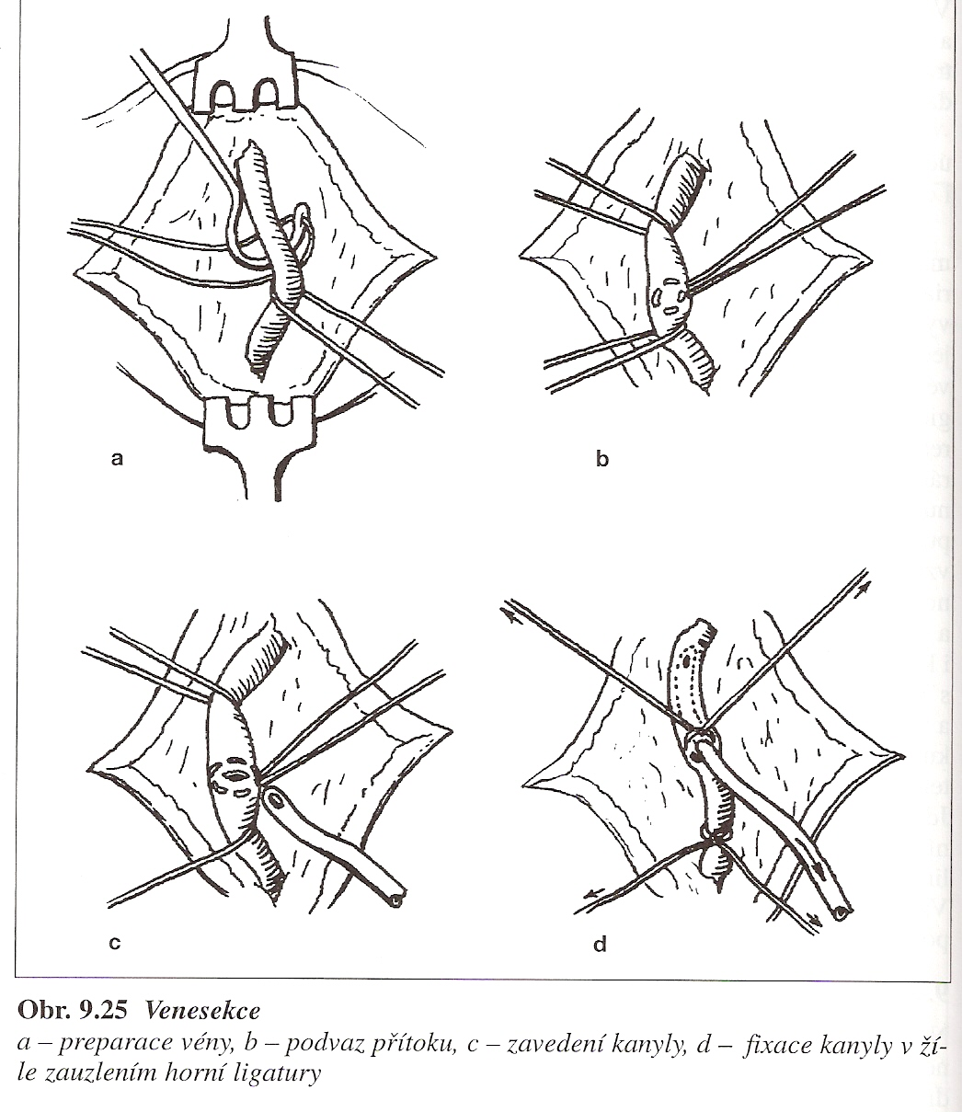
- chirurgické obnažení žíly, její otevření a zavedení kanyly (není-li možné provést venepunkci, např. jsou-li žíly kolabovány při velké krevní ztrátě) – v. basilica, cephalica, jugularis externa, saphena magna
- provedení - výkon se provádí v LA z krátkého kožního řezu
- periferní část žíly podvážeme, centrálně podvlečeme ligaturu, tu
nevážeme, jen jí držíme žílu napjatou (aby nekrvácela nebo
nedošlo k vzduchové embolii
- pak zavedeme kanylu a povolíme tah za ligaturu, utáhneme ji kolem
cévky
- u větších žil lze užít postup, kdy průtok v žíle zachováme – v tom případě
zakládáme kolem cévky tabákový steh
- zásadně dáváme přednost žilám na HK či na krku, protože to neomezuje pacienta
v pohybu, na DK je navíc víc trombotických komplikací
Tracheostomie a koniotomie
- chirurgický výkon nebo stav po něm, kdy je průdušnice uměle vyústěna na povrch
těla, cílem je zajistění průchodnosti dýchacích cest pro umožnění ventilace
(spontánní nebo s pomocí přístroje), může být trvalá (např. po totální
laryngektomii) nebo dočasná
- tracheostomie (umělé spojení průdušnice z povrchem těla) – vzniká z -
- tracheotomie – rozříznutí stěny průdušnice
- tracheopunkce – punkce průdušnice
- laryngostomie (umělé spojení laryngu s povrchem těla) – vzniká z -
- koniotomie – rozříznutí lig. conicum (membrana cricothyroidea), ne
conus elasticus – ten musí zůstat netknutý
- koniopunkce – punkce přes lig. conicum
- v případě potřeby akutního zajištění dýchacích cest je metodou volby
endotracheální intubace, při její nemožnosti se provádí koniotomie nebo koniopunkce, tracheostomie je prováděna až následně, jsou-li pro ní indikace
- indikace tracheostomie:
- obstrukce dýchacích cest – nádory, vrozené anomalie, těžké traumata, zánětlivé otoky krku (řešené spíše farmakologicky), pooperační stavy – ORL a stomatochirurgické výkony, syndrom spánkové apnoe, paresa rozvěračů hlasivek, cizí tělesa v hrtanu
- dlouhodobá umělá plicní ventilace
- zajištění dýchacích cest bez nutnosti ventilační podpory – poruchy vědomí s nedostatečnou schopností toalety dýchacích cest
- u nemocných s potřebou dlouhodobé umělé plicní ventilace bývá tracheotomie prováděna mezi 7 – 10 dnem (předtím je pacient zaintubován), kdy hrozí poškození laryngu při intubaci

- základní výkony
- chirurgická tracheostomie (horní, střední, dolní – podle výše protětí průdušnice vzhledem k isthmu štítnice)
- koniotomie, koniopunkce
- punkční dilatační tracheostomie (PDT) – modifikace Seldingerovy techniky
- chirurgická tracheostomie
- kožní řez je dlouhý 6 – 8 cm a může být:
- horisontální – uprostřed vzdálenosti dolního okraje prstenčité chrupavky a horního okraje sterna
- vertikální – ve střední čáře mezi dolním okrajem prstenčité chrupavky a jugulem
- další postup je shodný jak u horisontálního, tak u vertikálního řezu:
- protnutí m. platysma a povrchového listu krční fascie
- dostáváme se k infrahyoidním svalům, které jsou zaobaleny ve středním listu krční fascie zesílené ve střední čáře zesílena v linea alba colli – tu vertikálně protínáme a infahyoidní svaly odsouváme do stran pronikáme k pouzdru štítné žlázy a uvolníme její isthmus (přerušení fascia laryngothyroidea – vazivové spojení mezi pouzdrem štítné žlázy a prstenčitovou chrupavkou), isthmus pak odpreparujeme od přední stěny průdušnice
- isthmus poté přerušíme a jeho pahýly zachytíme opichy
- incise přední stěny průdušnice (obecná pravidla – nikdy nepřerušujeme 1. tracheální prstenec, nikdy nepřerušujeme více jak 2 tracheální prstence):
- okénko vystřižením přední stěny 2. nebo 3. prstence
- U-lalok, H-řez, T-řez
- následuje zavedení tracheostomické kanyly a sutura rány
- anatomické struktury, které mohou stát v cestě při tracheotomii:
- horní tracheotomie - lobus pyramidalis glandulae thyroideae
- dolní tracheotomie - arcus venosus juguli (vv. jugulares anteriores) ve spatium suprasternale, plexus thyroideus impar (vv. thyroideae inferiores) ve spatium praeviscerale, a. thyroidea ima ve spatium praeviscerale, za plexus venosus impar, velké cévy vycházející z apertura thoracis superior (zvláště u dětí, kde jsou uloženy výš)
- koniotomie
- protětí lig. cricothyroideum (lig. conicum), je indikována až jako poslední možnost urgentního zajištění dýchacích cest a musí být co nejdříve nahrazena tracheostomií (se sešitím lig. conicum bez zanoření stehů do lumina dýchacích cest), je vysoké risiko stenos hrtanu, není vhodná u dětí, kde má přednost koniopunkce
- punkční dilatační tracheostomie
- provádí se za endoskopické kontroly
- principem je punkce průdušnice speciální jehlou, po odstranění mandrénu je přes ní zaveden vodič, jehla se odstraní a po vodiči se postupně zavádějí dilatátory o zvětšujícím se průměru, nakonec je zavedena kanyla a vodič se odstraní (existuje řada modifikací, jednou z nich je i translaryngeální tracheostomie, kde je dilatace trachey a měkkých tkání krku prováděna z lumen průdušnice, punkce a zavedení vodiče se přitom provádí standardně z vnějšku, kovový vodič je však povytažen až do dutiny ústní)
- komplikace tracheostomie
- peroperační - krvácení, poranění průdušnice nebo hrtanu, vzduchová embolie, pneumothorax, pneumomediastinum, repirační insuficience (krvácení do dýchacích cest, dislokace nebo obstrukce tracheální rourky, bronchospasmus)
- chybné zavedení punkční jehly u PDT
- pooperační - dislokace tracheostomické kanyly, infekce v okolí tracheostomatu, infekce dýchacích cest, podkožní, mediastinální emfysem, respirační insuficience
- po dekanylaci - dekanylační panika (pocit dušnosti náhlým zvětšením mrtvého prostoru), dysfagie, dysfonie, aspirace, stenosy (subglotická, průdušnice v místě tracheostomie nebo pod ním), tracheokutánní píštěl

30.a Punkce tělních dutin, indikace, technika
- nabodnutí tělní dutiny, kloubu, orgánu nebo patologického útvaru za účelem dg. nebo terapeutickým
Dělení punkcí
- dle účelu -
- diagnostická – odběr tekutiny (transsudát, exsudát (nejčastěji hnis), krev) nebo tkáňového vzorku na vyšetření histologické, cytologické, mikrobiální (kultivace), biochemické
- terapeutická - evakuace tekutiny nebo plynu (odstranění útlaku – hemoperikard, hemothorax, PNO, ascites…)
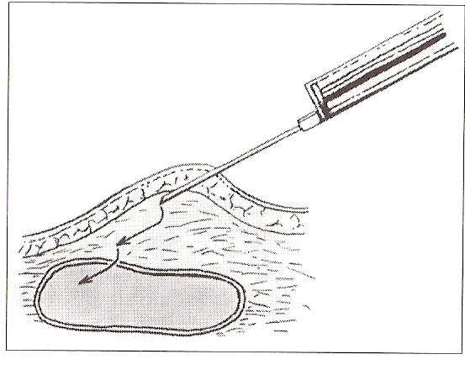
- instilace léků
- drenáž, popř. laváž navazující na punkci
- podle provedení -
- přímočará
- schodovitá (specifický absces, kloub) – ochrana před infekcí (viz obrázek)
- podle znalostí o punktovaném útvaru – cílená či probatorní
Punktované útvary
- přirozené dutiny (pleurální, perikardová, peritoneální, klouby, močový měchýř,
paranasální sinusy…)
- parenchymatosní orgány (játra, ledviny, slezina…) a kostní dřeň (aspirační biopsie
nebo trepanobiopsie)
- patologické útvary -cysta, absces, nádor, hematom…
Provedení punkce
- povrchově uložené útvary je možno punktovat naslepo, u hluboko uložených útvarů a orgánů se punkce provádějí pod kontrolou UZ nebo CT
- nutností je zachování pravidel asepse a použití odpovídající anestesie
- jehly mají různý průsvit a délku, někdy mají mandrén, aby se neucpávaly (velmi široké jehly s mandrénem se označují jako troakary), nověji se užívá Chiba-jehla délky 15 – 20 cm, vnitřního průměru od 0,5 mm, která je jemná a ohebná a minimalisuje risiko poranění okolních struktur
Komplikace
- jako komplikace břišních punkcí se uvádějí – krvácení, peritonitida, tvorba píštěle, roznesení nádorových metastas v punkčním kanále, pneumothorax, pankreatitida při punkcích pankreatu
Punkce tělních dutin
Punkce pleurální dutiny
- podle indikace (plyn, tekutina) se užívají dva přístupy:
- dle Monaldiho – punkce při PNO – ve 2. nebo 3. mezižebří v medioklavikulární čáře, poloha vpolosedě
- dle Bullaua – při fluidothoraxu – v 6. mezižebří v přední axiální čáře, poloha vsedě
- na punkci může navazovat drenáž, tu je možné provést
- s použitím trokaru (vč. modifikace Seldingerovou technikou: jehla – vodič – dilatátory – drain)
- tupou disekcí peanem
Punkce perikardiální dutiny
- při perikardiálním výpotku nebo hemoperikardu a hrozící tamponádě jako urgentní výkon
- přes levostrannou Larreyovu štěrbinu, zavedení jehly těsně vlevo od mečíku pod úhlem 45o, hrot směřuje ke středu levé klíční kosti, na jehlu je možné napojit EKG elektrodu
- při nutnosti intrakardiálního podání léku (resuscitace) punktujeme L komoru šikmo v 5. mezižebří v medioklavikulární čáře
Punkce peritoneální dutiny
- indikována především u ascitu jako odlehčující výkon a pro vyšetření punktátu, provádí se zevně od středu umbilikospinální čáry v Monroově bodu
- punkce Douglasova prostoru se u žen provádí přes zadní klenbu poševní, při abscesu v Douglasově prostoru je možný přístup transrektální
- diagnostická peritoneální laváž (dnes se dává přednost UZ břicha) u traumat se provádí pomocí vpichů do všech 4 břišních kvadrantů
Biopsie kostní dřeně
- aspirační biopsie – sternální punkce, punkce lopaty kosti kyčelní nebo tibie
- trepanobiopsie – lopata kosti kyčelní
- místa odběru leží povrchově pod kůží a kostní dřeň si zde uchovává krvetvorbu až do vysokého věku
- sternální punkce
- provádí se z těla kosti hrudní v úrovni 2. nebo 3. mezižebří ve střední čáře (u dětí spíše manubrium nebo tibie), používá se Hynkova jehla
- po desinfekci kůže se v lokálním znecitlivění (mesocain) nabodne dřeň a asi 0,5 – 1 ml dřeně se aspiruje do stříkačky – udává se, že vlastní punkce není při správném znecitlivění bolestivá, jen při aspiraci cítí nemocný nepříjemný tlak (nepříjemný je také zvukový fenomen, jak proniká jehla do kosti)
- trepanobiopsie
- získává se vzorek spongiosy se dření ve formě válečku vysokého 15 – 20 mm (kromě dřeně se zjišťuje také složení kosti), provádí se Jamshidiho jehlou
Lumbální punkce
- punkce subarachnoidálního prostoru (mezi arachnoideou a pia mater spinalis)
- hlavní indikace – diagnosticky při podezření na meningitidu (v likvoru se naleznou bakterie a leukocyty) a na krvácení do mozku (v likvoru se naleznou erythrocyty), terapeuticky při aplikaci některých léků do CNS (cytostatika u tumorů CNS, subarachnoidální anestesie)
- provádí se pod úrovní obratle L2 kde končí mícha a dále kaudálně pokračuje jako míšní kořeny – tzv. cauda equina, mezi obratli L3 – L4 nebo L4 – L5, pacient je v předklonu (vsedě nebo vleže na boku), aby se od sebe obratlové oblouky co nejvíce oddálily, jehla pak proniká kůží a podkožím k páteři, mezi oblouky sousedních obratlů, jež spojují ligg. flava se dostává do páteřního kanálu – nejprve do epidurálního prostoru, pak přes dura mater, subdurální prostor a arachnoideu do subarachnoidálního prostoru – pro průnik do subarachnoidálního prostoru svědčí odkapávání likvoru ze zavedené jehly

31.a Zásady plastické chirurgie, plastiky kožní
- plastická chirurgie se zabývá korekcí vrozených a získaných deformit a nápravou jejich funkce
- nejde tedy jen o tvar ale i funkci
Operační techniky plastické chirurgie
- klade důraz na jemné zacházení s tkáněmi, pečlivou hemostázu a přesnou adaptaci tkání
- kožní řezy – přesné dodržování linií štěpitelnosti, příp. provádět řez v místě vrásky
- linie procházejí kolmo na směr smršťování svalů pod kůží
- pokud uděláme eliptický řez, je při jeho sešití vždycky kus kůže navíc (tzv. psí uši) – ty je třeba resekovat
- uzavření rány – vhodný šicí materiál a technika, sutura má být bez napětí, co nejpřesnější adaptace okrajů
- ránu zavíráme stehy, svorkami nebo náplasťovou fixací
Kožní štěpy
- klasifikace dle původu –
- autotransplantát (přenos z jednoho místa na druhé u téhož jedince)
- alotransplantát (přenos z jednoho jedince na druhého v rámci téhož druhu)
- xenotransplantát (přenos mezidruhový)
- dělení dle tlouštky štěpu
- dermoepidermoidní štěpy – obsahují epidermis a povrchovou část koria
- silnější štěpy – i část mazových žlaz a vlasových folikulů
- kožní štěpy v plné tlouštce
- čím je štěp tenčí, tím se rychleji a snadněji přihojí
- čím je tlustší, tím méně se kontrahuje, je odolnější a vypadá víc jako kůže
- místo odběru štěpu se hojí spontánní epitelizací, pokud odebíráme kůži v celé tloušťce, chce to uzavřít místo odběru
- přihojování štěpu – dvě fáze – 1. (asi 48h) – štěp je vyživován plazmatickou cirkulací ze spodiny defektu
- 2. (dalších 48h) – do štěpu prorůstají cévy z lůžka
- podmínky přihojení – dobré cévní zásobení lůžka, imobilizace, dobrý kontakt, potlačení infekce
- meshování – síťování – proděraví štěp, který se roztáhne jako síť a pokryje větší plochu
- defekty v síti se přeepitelizují
Místo odběru
- kůže by měla být podobné barvy, tloušťky a ochlupení
- na obličej – ze zadní strany boltce, nad klíčkem
- dobré volit plochy méně viditelné – často tam zůstane jizva ...
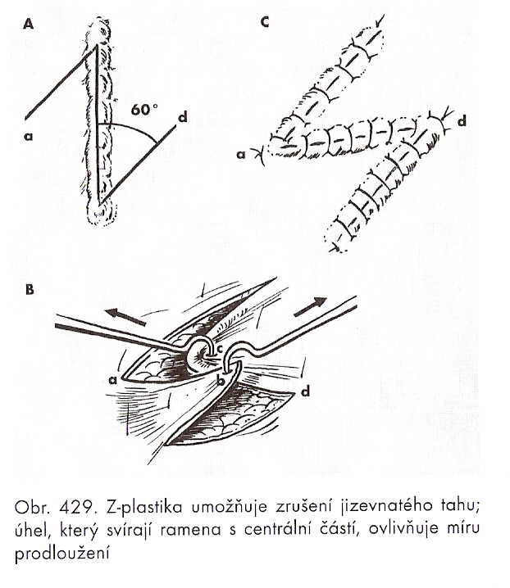
Složené štěpy
- obsahuje i jiné tkáně – např. kus boltce na rekonstrukci nosu
- štěp musí být přenášen do míst s velmi dobrým cévním zásobením
Lalokové plastiky
- slouží k uzávěru defektů kožních, příp. i defektů hlubších struktur
- lalok – úsek tkáně. který má zachované přirozené cévní zásobení
- dělení dle cévního zásobení
- laloky s náhodným cévním zásobením – jsou zásobeny z podkoží,
muskulokutánními perforátory, je vhodné zachovávat poměr
délky k šířce 2:1
- laloky s přesně definovaným zásobením – tzv. axiální laloky – cévní
svazek jde v ose laloku
Laloky s náhodným cévním zásobením
- laloky místní – je využívána tkáň z okolí
- tzv. Z plastiky – nejčastěji užívané kožní plastiky
- pomáhají řešit kontrakturu, prodloužit jizvu nebo ji změnit do polohy menšího tahu
- princip – vzájemná výměna dvou trojúhelníkových cípů (dle obrázku)
- laloky transpoziční, dle Limberga, V-Z posun...
- laloky vzdálené
- přímé laloky – lalok je po zvednutí z dárcovského místa našit přímo do defektu
- např. zvednutí laloku na břiše a našití na předloktí
- cross finger flap – lalůček z jednoho prstu na druhý
- cross lag flap – z jedné nohy na druhou
- tubulované laloky
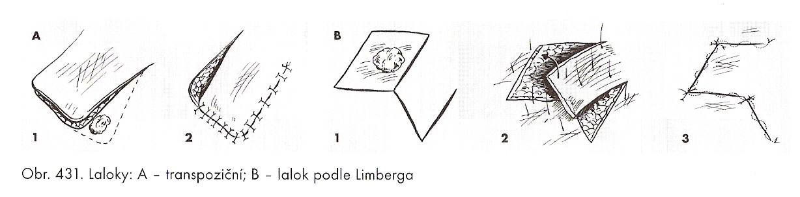

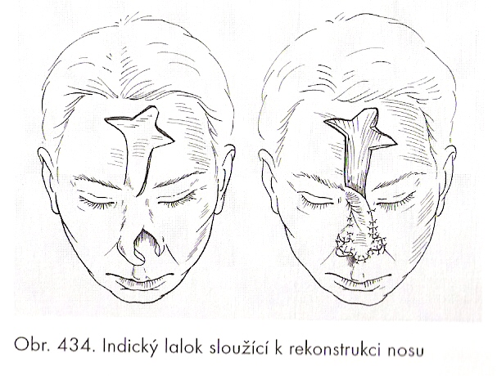

Laloky axiální
- jsou mnohem bezpečnější
- nejznámější je lalok indický – užíval se již v 6. století před Kristem k rekonstrukci
nosu
- cévní zásobení – supratrochleární arterie
- tříselný lalok – na a.circulflexa ilium spf. – k rekonstrukcím ruky a předloktí

47.d Rekonstrukční mikrochirurgie
- neurovaskulární mikrochirurgie je jeden z nejvýznamnějších pokroků v chirurgii
za posledních 30 let
- operuje se pomocí mikroskopu, ošetřujeme struktury, které pouhým okem nelze
ošetřit
- reálná je možnost anastomóz cév o průměru 1mm a menších
- nejdříve se začala užívat u replantací, později i k přenosům volných tkáňových celků
Replantace
- zpětné našití části těla oddělené úrazem, nejčastěji na HK
- hlavním předpokladem je funkčnost
- indikace – mělo by jít o ostřejší oddělení bez výrazného zhmoždění
- doba ischemie nemá překročit 6hodin u prstů, 4-5 hodin u vyšších amputací (pokud chladíme amputát, tak i déle)
- pacient musí být v dobrém stavu, bez dalšího těžšího poranění
- indikace absolutní – amputace palce, mnohočetné amputace prstů, amputace v zápěstí, v distální polovině předloktí
- indikace relativní – amputace jednoho prstu. v proximální polovině předloktí, amputace paže
- dle rozsahu dělíme na mikroreplantace a makroreplantace (dělící je zápěstí)
- operační postup – ošetříme okraje, odstraníme nekrózy, opracujeme kost
- replantace probíhá v následujícím sledu –
- osteosyntéza (K drát, drátěná klička)
- sutura šlach a svalů
- mikroanastomózy arteriální
- mikroanastomózy venózní (to je podle mě pitomost – první se misí našít žíly, snad...)
- mikrosutury nervů
- sutura kůže
Volné přenosy tkáňových celků
- používání volných laloků – na rozdíl od předchozích laloků, tenhle rovnou vezmeme a našijeme...
- mají řadu předností – jednodobý výkon, zkrácení hospitalizace (pacient nemusí chodit týdny s rukou přirostlou k břichu), možnost přenosu senzitivního laloku, možnost přenosu funkčního svalu
- výkon je náročný – jak pro operatéra, tak pro pacienta (je to móc dlouhý)
- dělení laloků
- laloky kožní – axiální (tříselný s a.circulflexa ilium spf., radiální s a.radialis, skapulární s a.circumflexou scapulae, z dorza nohy s a.dorzalis pedis)
- laloky svalové a svalově-kožní – z latissimus dorzi (a.thoracodorzalis), m.serratus anterior, m. tensor fasciae latae (a.circumflexa femoris lateralis), m.gracilis (větve z a.profunda femoris),m.rectus abdominis (a- epigastrica)
- další indikace – rozštěpy orofaciální oblasti

Šok, klasifikace, klinický obraz
- šok – porucha mezi potřebou a nabídkou kyslíku tkáním, vznikající jako následek nedostatečné perfúze vitálně důležitých orgánů, jehož výsledkem je tkáňová hypoxie
- podílejí se na něm tyto mechanismy –
- absolutní/relativní snížení minutového objemu srdečního
- snížení intravazálního objemu krve
- poruchy regulace ve smyslu makro nebo mikrocirkulace
- syndrom šoku charakterizuje – hypotenze, tachykardie, bledost, studený pot, periferní cyanóza, hyperventilace, oligurie, v terminální fázi pak je porucha vědomí
- postižení orgánů je obvykle jen funkční, strukturálních změn nacházíme při pitvách málo
Dělení šoku
- šok můžeme dělit podle spousty hledisek...
- nejpřehlednější je dělení podle příčiny
- šok z poruchy objemu
- hemoragický šok – ztráta krve
- traumatický šok – ztráta krve a trauma tkání
- popáleninový šok – ztráta plasmy a trauma tkání
- šok z dehydratace – ztráta vody a elektrolytů
- kardiogenní šok
- kardiální příčiny – AIM, arytmie
- extrakardiální příčiny – tamponáda, plicní embolie, pneumothorax
- septický šok
- hyperdynamický – sepse G-,G+
- hypodynamický
- nafylaktický šok
-neurogenní šok – podráždění autonomního nervstva s vazodilatací splanchniku
Hemoragický šok
- nejčastější forma šoku v chirurgii
- jakmile začne organismus ztrácet krev, spustí se řada kompenzačních mechanismů
- zvýší se tepová frekvence bez zvýšení TK (sympaticus) – fáze hypovolemické normotenze
- po vyčerpání kompenzační schopnosti začne klesat systolický tlak – fáze hypovolemické hypotenze
- v konečné fázi klesne tlak na neměřitelné hodnoty a dojde náhle k selhání oběhu a zástavě srdce – fáze ireverzibilní
Kardiogenní šok
- pokud je ischemií postiženo přes 40% myokardu, je šok pravidlem, úmrtnost je 80-90% !!
Klinika šoku
- anamnéza – zajímá nás hlavně okolnosti vzniku šoku a příčiny – typ zranění, doba expozice, předchozí onemocnění...
- důležitá je informace, jak dlouho šok trvá, jaká opatření byla vykonána, s jakým výsledkem
- klinický obraz -
- tachykardie, pulz je měkký, špatně plněný
- kůže je bledá, chladná, studený pot
- neklid, strach, pocit žízně
- tachypnoe a hyperventilace
- snížení TK, oligurie až anurie, snížení CVT
- u hyperdynamické formy – periferie je teplá, začervenalá, obličej je růžový
- dif.dg – plicní atelektáza, pneuminoie, embolie, AIM
- pulz a TK –
- pulz začíná stoupat při ztrátě 10% objemu tekutiny
- TK klesá při ztrátě 20-30% (při pomalé ztrátě nemusí k poklesu TK dojít)
- hodnocení závažnosti šoku provádíme pomocí indexu šoku
- index šoku = tep/systolický TK
- za fyziologické situace je 0,5
- hodnoty kolem 1 – hrozící šok
- další zvyšování – zhoršování stavu, manifestace šoku
- ztráty tekutin dle indexu šoku (orientačně)
- hrozící šok – 0,8 → 10-20%
1,0 → 20-30%
- manifestní šok - 1,2 → 30-40%
1,4 → 40-50%
- výdej moči – u každého nemocného musíme bezpodmínečně měřit hodinový výdej moči, při zavedené cévce
- pokles pod 30ml/hod signalizuje hypovolémii a nastupující renální vazokonstrikci
- jde také o ukazatel účinnosti léčby
- CVT – výše CVT určuje poměr mezi návratem žilní krve a funkcí myokardu (pokud je insuficience myokardu, najdeme při ztrátě krve normální CVT)
- norma je 7±2 cmH₂O
- snížení k nule nebo do mínusu je ukazatel hypovolémie
- hodnoty nad 12 značí srdeční přetížení nebo přelití tekutinou

32.a Patofyziologie šoku
- musíme se koukat na to, co ten šok způsobí – kardiogenní šok se od odstatních odlišuje tím, že je primární vada v centrální cirkulaci, u ostatních je vada v periferii, kardiogenní šok je vzácnější, budeme se zabývat hlavně ostatními
- základní vlastnost je porucha průtoku krve kapilárami, vzniká až poškozené bb.
- za normálních podmínek – prokrvení orgánů je řízeno perfúzním tlakem a napětím hladkých svalů cév
- cévy ovlivňuje sympaticus
- některé orgány mají navíc autoregulační mechanismy (ledviny, mozek, myokard) – stačí jim minimální arteriální tlak (50torr) a furt si to ještě uregulujou
- proto se pokles TK projeví první v orgánech, které tuto funkci nemají (bledost kůže, potivost, oslabení svalů)
- další kompenzační mechanismus – aktivita sympatoadrenergní reakce – působí na mikrocirkulaci, dochází k extravazaci objemu plasmy a k postupné hemokoncentraci – dochází ke srážení v mikrocirkulaci, k obstrukci
- vlivem vysrážení koagulačních faktorů může vzniknout i hemoragická diatéze
- jde vlastně o podobné mechanismy jako u SIRS a MODS
Hemodynamické změny
- makrohemodynamika – nezávisle na příčině nacházíme u nemocných dva typy šoků dle rozdělení srdečního minutového objemu (SMO)
- hypodynamický šok – ztráta krve nebo tekutiny způsobí snížení žilního návratu a pokles SMO
- tím se podráždí baroreceptory v karotickém sinu a zvýší se tonus sympatiku – stoupá pulz, dech, dochází k periferní vazokonstikci (vlivem RAl a sympatiku) – stabilizuje se TK (v ideálním případě)
- stabilizace je ale na úkor zásobení tkání kyslíkem → proto TK neurčuje přesně situaci ve tkáních
- hyperdynamický šok – u peritonitid, při cirhóze, i u traumatu
- SMO je zpočátku normální nebo lehce vyšší
- podstatou stavu je otevření A-V spojení v místě infekce nebo traumatu a obcházení kapilár
- mikrohemodynamika –
- vazokonstrikce → trombóza kapilár → hypoxie → acidóza → poškození endotelu → hyperkoagulace
Vliv šoku na funkci orgánů
- játra – klesá v nich glykogen, odbourávají toxické zplodiny
- rozvoj ikteru při šoku je velmi nepříznivá známka
- v důsledku hypoxie vznikají centrolobulární nekrózy
- ledviny – existuje přímý vztah mezi závažností šoku a renální insuficiencí
- srdce – především je problém s velkým rozdílem nabídky a poptávky kyslíku v myokardu (laicky, je ta málo kyslíku)
- při déletrvající hypotenzi mohou vznikat ischemie
- plíce – stoupá frekvence, zpočátku je normální pO₂ i pCO₂
- vzestup frekvence je zpočátku vlastně kompenzační mechanismus na MAc
- snížení prokrvení plic vede k vzestupu indexu ventilac/perfúze (stoupá mrtvý prostor) – proto také vidíme, že pCO₂ neklesá adekvátně ke zvyšované dechové frekvenci
- pro počátky šoku je tedy charakteristická diskrepance mezi vydechovaným pCO₂ a arterilním pCO₂
- stejným mechanismem se vysvětluje pokles art. pO₂ v počátku šoku → proto lze tuto hypoxémii (danou nepoměrem ventilace/perfúze) dobře řešit podáním kysíku
- následkem snížení prokrvení tkání, se tyto snaží s toho mála krve, co jimi proteče urvat co nejvíc kyslíku → klesá tedy značně pO₂ žilní krve – to pak negativně ovlivňuje oxygenaci, když se v pozdějších fázích otevřou ztraty (tahle kyslíkově vyždímaná krev vlastně obchází alveoly...)
- všechny předchozí mechanismy mají tendenci k úpravě
- pokud se stav nelepší → vzniká obraz „šokové plíce“
- respirační insuficience, závažný stav s vysokou mortalitou, edém (mléčné zastření na rtg)

33.a Prevence a léčení šoku
- terapie je určována především léčbou základní příčiny vzniku
- vždy je nutné upravit mikro a makrocirkulaci
- jak při PP, tak i potom je vždy nutné provést dvě věci
- zajistit volné DC a přívod kylíku
- nitrožilně doplňovat tekutiny
První pomoc
- úkolem PP je zabránit vzniku šokového stavu nebo přerušit nastupující bludní kruhy
- jsou nutná následující opatření –
- zajištění DC, kyslík, zajistit cesty proti zapadnutí jazyka, příp. intubace, koniotomie
- uložení nemocného, imobilizace zlomenin, pokud to jde – protišoková poloha
- zástava krvácení kompresním obvazem, podvaz krvácejících cév...
- zajištění proti prochladnutí
- zajistit žilní vstup, ihned začít s aplikací tekutin
- při velkých bolestech – analgetika (pouze i.v.), pozor na medikamentózní depresi dýchání
- s.c. nebo i.m. přístup je KI (vyjma anafylaxe)
- šetrný transport, neustálé sledování
- písemná dokumentace o okolnostech vzniku šoku, jeho průběhu a opatřeních
Náhrada tekutin při PP
- při počínajícím i rozvinutém šoku aplikujeme všechny tekutiny jen i.v.
- nejvhodnější je aplikace dextranu (udrží se v oběhu a působí antiagregačně)
- vhodné jsou i krystaloidy (Ringer, Harmann, glc 5%, 10%), méně vhodný je fýzák, ale když nic jiného není, i ten jde
- aplikujeme takovou rychlostí, abychom doplnili objem co nejdříve, zpočátku pod tlakem – rychlostí 100-120ml/min
Klinické léčení šoku
- základním úkolem je odstranění příčiny a obovení homeostázy
- pokračujeme v úkolech PP a optimalizujeme je
- hlavní úkoly – normalizace SMO, tkáňové hypoxie a acidózy
- hlavní je náhrada tekutin
- nezbytné laboratorní údaje při terapii šoku – Htk, Hb, trombocyty, pH krve, bikarbonáty, koncentrace moči, pCO₂, pO₂ art., osmolalita moči
- doplňující údaje – iontogram séra, a-v poměr saturace, koloidně osmotický tlak séra, laktát
Infúzní léčení šoku
- obvykle je třeba dodat organismu mnohem více tekutin než činila ztráta (ona třeba žádná ztráta nebyla...)
- kontrola účinnosti léčby – hodnota CVT a hodinová diuréza
- Htk je vhodné udržovat na 30-33 → tato hemodiluce zlepší reologii krve, je příznivá pro mikrocirkulaci
- při poklesu Htk pod 30 nebo Hb pod 10 → je nezbytná transfúze
Medikamentózní léčba šoku
- při přetrvávající acidóza podáme pufry – natrium hydrogenkarbonát, THAM
- při oligurii diuretika
- kardiotonika
- vazoaktivní látky (až po doplnění objemu tekutin – kdy je systola nad 90 a CTV 12-15)
- sedativa, analgetika, kortikoidy, dopamin (ruší dilataci cév v ledvinách a splanchniku), heparin (prevence DIC)

34.a Soudobá válečná poranění, charakter a ošetřování
- charakter válečných poranění je určován způsobem vedení války a druhem zbraní
- v současných válkách přibývá střelných poranění – jak projektilových tak střepinových
- ale i tady se mění charakter užíváním nových technologií (tříštivé střely, vysokorychlostní malokalibrové M16)
- používání nových zápalných směsí (napalm, termit, elektron) vede k prudkému nárůstu těžkých popálenin
- zvýšená mechanizace s sebou nese i více zavřených poranění (i když jich je stále o moc míň než otevřených)
Střelná poranění
- rozeznáváme – rány projektilové (střelou) a rány střepinové (úlomky min, granátů, pum, fragmentačních zbraní)
- střela může rozpohybovat jiné předměty, které vyvolají druhotné střelné kanály (druhotné projektily)
- dělení dle charakteru střelného kanálu
- postřel – tečné proranění, ranný kanál je otevřen navenek
- zástřel – je vstřel, ranný kanál, končí slepě, projektil uvázne v tkáni
- zvláštní typ – konturová poranění – projektil pronikne do podkoží a pohybuje se po fascii a uvázne daleko od místa vstřelu
- průstřel – nacházíme vstřel, ranný kanál a výstřel
- dělení podle vztahu k tělesným dutinám – rány pronikající a nepronikající
- ranný kanál je obklopen tzv. zónou bezprostřední traumatické nekrózy, ta zevně přechází do zóny molekulárního otřesu (drobné krevní výrony, trombózy kapilár, otok) – změny v této zóně jsou reverzibilní a závisí na všasném chirurgickém ošetření
- hojení rány – dvě období
- období biologického čištění – zánět a odlučování a vyplavování nekrotických tkání
- období regeneračně reparační – nevazuje na předchozí, tvorba granulační tkáně, přeměna v jizvu
Prvotní chirurgické ošetření
- může být – včasné (do 24 hod), odložené (do 48 h), pozdní (později než 48h)
- jednotlivá ošetření se od sebe liší stupněm radikálnosti (díky změnám, které se tam během toho vytvořily)
- technika a taktika
- toaleta okolí rány – očištění, oholení rány, zarouškování operačního pole
- znecitlivění – LA nebo CA
- vlastní chirurgické ošetření rány – discize střelného kanálu, excize nekróz, odstranění cizích těles, kostních úlomků, zástava krvácení, odsátí hematomů, výplach rány, drenáž, lokální ATB...
- uzavření rány – za válečných podmínek se liší od mírové praxe
- prvotní okamžitý steh – na včasné ošetření neinfikovaných ran
- prvotní odložený steh – u poranění konvenčních ale hlavně u ran způsobených jadernými zbraněmi
- provádí se 3.-5. den po ošetření rány, pokud rána nejeví známky zánětu
- včasný druhotný steh – uzavření rány, kde došlo k zánětu, který jsme zvládli
- nakládá se 10. až 20. den po prvotním ošetření
- pozdní druhotný steh – u ran, které hnisaly dlouhou dobu, které měly vtažené okraje, před suturou musíme provést excizi okrajů
- pokud ránu nesešijeme hned, kryjeme ji sterilní gázou a obvazem, důležité je znehybnění
- místní terapii doplníme celkovou (ATB, úprava vnitřního prostředí)
Druhotné chirurgické ošetření
- každý chirurgický výkon následující po prvotním ošetření
- indikace – zánětlivé komplikace v ráně, dehiscence sutur apod.
Kombinovaná poškození při použití jaderných zbraní
- při termonukleárním výbuchu dochází ke kombinaci všech možných typů poranění
- tlaková vlna → mechanická poranění, tepelná E → popáleniny, ionizující záření → nemoc z ozáření
- jednotlivé složky se nesčítají, ale potencují – jakékoli poranění ztěžuje průběh nemoci z ozáření a naopak
- je narušen proces hojení rány. prodlužuje se doba biologického čištění i hojení, klesá obranyschopnost k infekcím, šok má větší tendenci přecházet do ireverzibilní fáze...
Kombinovaná poškození při použití chemických látek
- chemický mixt – všechny formy postižení organismu vyvolané některou bojovou chemickou látkou v kombinaci s traumatem
- prakticky za to považujeme každé poranění v prostředí zamořeném BChL
- již v rámci PP je třeba provést odmoření rány (pomocí individuálního protichemického balíčku) (ať už je to cokoli)
Crush syndrom
Blast syndrom
- viz traumatologie (ot. 37.a)
Další
- válečný traumatický šok, krvácení apod...

37.a Ranná infekce u válečných poranění
- všechna otevřená válečná poranění jsou bakteriálně kontaminována
- podle toho, jak se tam ty potvůrky dostanou, rozeznáváme –
- prvotní mikrobiální znečištění – přinese je tam zraňující předmět (střela, střepina) nebo jsou nasávány do střelného kanálu při jeho pulzaci
- druhotné mikrobiální znečištění – způsobené až po poranění (pozdní nedokonalé krytí, chyby v ošetření...)
- samotní infikace nemusí vést z infekci, přispívá k tomu ale –
- vlastnosti rány (znečištění, zhmoždění, nekrózy, hematomy...)
- změny celkového stavu organismu (ozáření, vyčerpání, anémie, další zranění...)
- charakter infekčního agens (virulence, rezistence na ATB...)
- vojenskotaktické a zrdavotnickoorganizační příčiny – opožděné poskytnutí pomoci...
- nedostatečná zdravotnická péče – opomenutí podat ATB, provedení profylaxe...
- obvykle jde o smíšenou infekci, ale i tak některé bakterie určují klinický obraz
Hnisavá infekce
- nejčastější
- agens – nejčastěji stafylokoky, streptokoky, ale i e.coli, proteus
- profylxe - PP – včasné krytí otevřeného poranění, podání startovací dávky ATB
- odborná chirurgická pomoc – včasné chirurgické ošetření je nejúčinnější opatření v profylaxi
- léčba – náplň odborné specializované pomoc v zaříeních nemocniční základny
- druhotná chirurgická ošetření...
Tetanus
- clostridium produkuje tetanospazmin (dělá spazmy) a tetanolyzin (dělá hemolýzu)
- infikují se nejčastěji hluboké nekrvácející bodné rány
- letalita je 30-70%
- při poranění hlavy a HK má rychlejší průběh a horší prognózu
- inkubační doba 3-21 dnů
- dělení dle závažnosti –
- lehký tetanus – svalové bolesti, polykací obtíže, trismus, nejsou křeče
- středně těžký tetanus – navíc je opistotonus a křeče
- těžký tetanus – navíc generalizované křeče, poruchy dýchání
- profylaxe – za války spočívá v aktivní imunizaci v rámci lékařské PP (1ml anatoxinu)
- léčba – chirurgické ošetření místa vstupu infekce, séroterapie, celkověATB
- u lehkých forem – diazepam 3x10mg denně, u těžkých – barbituráty
- při generalizovaných křečích – myorelaxancia a UPV
Anaerobní infekce
- plynatá sněť, maligní edém, klostridiová myonekróza
- výskyt se během válek postupně snižuje, ale úmrtnost je stále 25-50%
- frekvence výskytu je odrazem možností zdravotnického ošetření
- nezbytná podmínka pro růst – ischémie a snížení oxidoredukčního potenciálu tkání
- inkubace – hodiny až dny
- nejčastěji se vyskytují při poranění DK (hlavně kominutivních zlomenin)
- místní nález – narůstající otok (daný tvorbou tekutiny nebo plynu), narůstající bolest
- plyn lze prokázat na rtg, při palpaci třaská
- svalstvo méně krvácí, ztrácí kontraktilitu, později se rozpadá
- kůže bledá, puchýře
- celkový nález – schvácenost, dehydratace, oligurie, ikterus z hemolýzy, teploty, euforie
- léčba – komplexní, nejdůležitější je radikální chirurgické ošetření
- epifasciální formy – nářezy kůže a podkoží ve směru dlouhé osy končetiny
- subfasciální formy – obvykle je nutná amputace
- ATB místně i celkově, séroterapie...

35.a Popáleniny a omrzliny ve válce
Válečné popáleniny
- v minulosti tvořily málo významný podíl na válečných ztrátách
- širším použitím zápalných směsí se jejich podíl zvýšil
- významný vzestup lze očekávat při použití termonukleárních zbraní
- dělení –
- popáleniny klasickými zbraněmi – plamenomety, zápalné granáty, letecké pumy
- popáleniny napalmové
- popáleniny způsobené jadernými zbraněmi
- chemické popáleniny
- popáleniny vzniklé nobojovou činností
- lokalizace a klasifikace –
- klasické, zejména napalmové – na odkrytých částech těla – hlava, HK a DK (hlavně obličej a ruce)
- při hoření oděvu – plošné popáleniny
- atomové popáleniny – na částech přivrácených k epicentru (profilové popáleniny)
- klasifikace je klasická dle hloubky postižení
Třídění a ošetření popálených
- závažnost posoudíme hlavně spálenou plochou
- třídíme dle závažnosti a předpokládané doby léčení
- malé popáleniny – jsou léčeny ve vojenském týlu
- 15-25% - odsunujeme k léčení do nemocnic lehce raněných
- 20-40% - po resuscitaci šokového stavu odesíláme na léčení do specializovaných zařízení
- nad 40% - infaustní, vytřiďujeme k symptomatické léčbě
- rozsah pomoci
- PP – vynesení raněního z místa požáru, uhašení, krytí popálené plochy, znehybnění, profylaxe – ATB, analgetika, perorální elektrolytové roztoky
- první lékařská pomoc – perorální podávání nahrazujeme infuzním, analgetika i.v., u asfyxie konoitomie, profylaxe tetanu..
- odborná lékařská pomoc – resuscitace popáleninového šoku, v období šoku neošetřujeme popálení plochy!!
- specializovaná pomoc – v zařízeních NZ zaměřených na léčbu popálenin
- toaleta popálené plochy, nekrektomie...
Napalmové popáleniny
- směs benzinu nebo nafty se zahušťovadlem, látka ke zvýšení hořlavosti...
- hoří za teplot 2000°C, při hoření vzniká spousta CO
- vznikají obvykle popáleniny III. – IV. stupně (u 20% dojde i k zuhelnatění kosti)
- popáleninový šok – již při postižení 5-8%
Popáleniny z jaderných zbraní
- většinou současně s mechanickým poškozením (blast sy) a nemocí z ozáření
Omrzliny ve válce
- vznikají jak při bojové tak při nebojové činnosti
- dle doby a místa působení – různý typ poškození
- místní poškození chladem (omzliny, zákopová nohy, oznobeniny)
- celkové poškození organismu (prochlazení až zmrznutí)
- kombinované poškození
- jako místní projev mohou vznikat i při teplotách nad 0°C
- faktory působení
- povětrnostní podmínky (vlhkost a studený vítr)
- nemožnost či omezení pohybu
- porucha prokrvení tkání
- oslabení organismu chorobou, vyčerpáním...
- nedostatečná fyzická a psychická připravenost a trénovanost
- působení léčiv či alkoholu
- potivost nohou, vlhký oděv ...
- prevence – odstraňování těchto faktorů
- klasifikace dle hloubky –
- I. stupeň – zarudnutí (congelatio erythematosa), přetrvává 5-10 dní
- II. stupeň – puchýře (congelatio bullosa) – otok a porucha čití bývá výraznější
- po 12-24hodinách vznikají puchýře, po 2-3týdnech se reepitelizují
- III. stupeň – nekróza (congelatio escharotica) – nekróza má vzhled tvrdého, černého příškvaru – suchý
- spontánní demarkace a odloučení může trvat i několik týdnů
- IV. stupeň – odúmť kůže, měkkých tkání, chrupavek a kostí
- PP – přerušení působení chladu, zlepšení cirkulace
- svlékne se promrzlý oděv, vlhká obuv a pokud nejsou puchýře, jemně masírujeme
- tření se nedoporučuje – může dojít k mikroporaněním (vstupní brána infekce)
- omrzliny II. a vyššího stupně – kryjeme sterilně
- první lékařská pomoc – zlepšení prokrvení – postupné ohřívání koupelí v teplé vodě či dezinfekci, vazodilatancia, heparin (prevence DIC), ATB
- chirurgická léčba – odstranění suchých nekróz, léčení infekčních komplikací

38.a Klasifikace a šíření nádorů
Šíření nádoru
- schopnost šířit se do dalších oblastí organismu
- nádor se šíří buď prorůstáním (per continuitatem) nebo metastazováním (krví či lymfou)
- další druhy metastazování – implantační metastázy (přenos dotykem na jiný orgán), porogenní metastázy – šíří se dutými orgány)
- obecně – karcinomy se zpočátku šíří hlavně lymfogenně, sarkomy hematogenně
- schopnost metastazování je už při počtu 10⁹ buněk (ložisko 1cm) – riziko je už 25%
- metastazování je neefektivní – jen asi 1 buňka z milionu se uchytí
- metastatická kaskáda – obvykle je to stupňovitý proces
- spouštěcí mechanismus metastatického fenotypu je patrně porucha protoonkogenu ras
- 1. etapa – invaze nádoru do okolí – předpokládá průnik BM
- buňka se přichytí pomocí receptorů (receptory pro laminin a pro integriny), vlastní narušení proběhne díky buněčným proteázám (např. cysteinproteináza Katepsin D se používá jako prognostický marker u ca prsu)
- 2. etapa – transport nádorových buněk lymfou nebo krví, v uzlinách dochází k imunologické odpovědi, uzlina se zvětšuje (nebo se může zvětšovat díky růstu buněk, pokud to imunita nezlikvidovala)
- destrukci nádorových buněk imunitou přežije asi jen 0,1% buněk, zejména díky Tlymfáčům a NK
- dále přispívá k eliminaci turbulence krevního proudu a vyšší tenze kyslíku v arteriální krvi, také NO produkovaný makrofágy indukuje v bb. apoptózu
- 3. etapa – nidace nádorových bb. a jejich zpětný průnik do tkáně – nejčastěji v kapilární síti parenchymatózních orgánů, ale jen za určitých předpokladů
- nádorové bb. tvoří agregáty (mikroemboly), ty se lépe zachytí
- 4. etapa – růst metastázy v novém prostředí – může tam normálně růst, nebo
- výjimečně se mohou dále diferencovat (např. u neuroblastomu)
- jindy mohou zůstat dlouho v dřímajícím stavu (ale neztrácí proliferační potenciál)
- nebo mohou i dále metastazovat (metastázy metastáz)
- zpravidla se daný nádor metastazuje do určitých orgánů (teorie „soil and seeds“ – semínka musejí padnout na úrodnou půdu)...
Klasifikace nádorů
- nádory tvoří dvě hlavní skupiny – nádory benigní a maligní
- je to dělení nomenglaturní, s prognostikou často nesouvisí (některé maligní lze plně vyléčit, a benigní můžou ohrozit život)
- histogeneticky dělíme nádory do 7 skupin (typing)
- mezenchymové nádory – vycházejí z mezodermu (dává vznik pojivům) – fibrosarkom, myxosarkom, liposarkom, hemangiosarkom, leiomyosarkom, rabdomyosarkom, chondosarkom, osteosarkom, synovialoblastom, ale také leukéme, HD, NHL
- epitelové nádory – jednak z povrchového epitelu, jednak ze žlazového, tvoří 85% tumorů dospělých
- spinaliom, bazaliom, adenokarcinom, karcinom z přechodných bb., malobuň. ca...
- neuroektodermové nádory – z různých bb. CNS i PNS, např. maligní melanom, Ewingův sarkom
- germinální nádory – ze zárodečných bb., gonadálně i extragonadálně, př. seminom
- choriokarcinom – z tkáně placenty
- mezoteliom
- nádoru je přiřazen číselný kód, číslo od 8010-9989 lomený číslem 1-3 (1=benigní, 2=počínající malignita, 3=maligní)

Grading
- vyzrávání nádoru
- údaj o stupni vyzrávání (diferenciace)
- je to základní prognostické kritérium, důležitý prediktivní údaj
- málo diferencované tumory jsou agresivnější, ohrožují pacienta akutně, ale jsou obvykle dobře senzitivní na léčbu
- příp. u sarkomů má grading nadřazené postavení před velikostí nádoru
- GX (stupeň nelze stanovit)
- G1 (dobře diferencovaný)
- G2 (středně)
- G3 (málo)
- G4 (nediferencovaný)
Staging
- rozsah nádoru
- určuje prognózu a je vodítkem pro určení léčby
- funkce klasifikačních systémů – představa o prognóze, stanovení léčby, hodnotí léčebné výsledky...
TNM systém
- nejpoužívanější
- T značí tumor – velikost nádoru
- TX – nelze posoudit
- T0 – nenalézáme známky primárního nádoru
- Tis – preinvazivní carcinom (carcinoma in situ)
- T1-4 – buď dle velikosti (mezenchymové) nebo dle lokálního šíření (ca dutých orgánů)
- N značí nodus (postižení spádových uzlin)
- NX – nález nelze posoudit
- N0 – meta v regionálních uzlinách nejsou přítomny
- N1-3 – narůstající postižení uzlin
- M značí metastázy (vzdálené)
- MX – nelze stanovit
- M0 – nejsou
- M1 – jsou prokázány
pTNM – stanovení klasifikace pooperačně, patologicky
yTNM – klasifikace až po léčbě
rTNM – klasifikace recidivy
- nakonec se vytvoří 4 stádia rozdílnou prognózou
- St.0 – ca in situ, bez meta
- St.1 – invazivní ca, malý, bez meta
- St.2 – větší invazivní ca, může být nevelké postižení uzlin
- St.3 – rozsáhlý invazivní ca, rozsáhlé postižení uzlin
- St.4 – vzdálené meta při jakémkoli rozsahu prim. nádoru
Jiné systémy
- pro kolorectum – Dukes (I-III)
- pro ca čípku FIGO (I-IV)
- pro maligní melanom – Clark nebo Breslow
aj.

39.a Organizace onkologické péče
- nemocní s nádory jsou v péči onkologů - onkologie je multidisciplinární obor
- úkoly vyplývající z koncepce oboru klinická onkologie –
- povinné hlášení zhoubných novotvarů – každé odůvodněné podezření či prokázané onemocnění hlásíme, hlásíme také stav pacienta během dispenzarizace
- dispenzární péče o nemocné s malignitou
- každý lékař je povinen vyhledávat prekacerózy a časná stádia malignit – prováděním preventivních onkologických prohlídek (při hromadných vyhledávacích akcích nebo individuálně)
- provést preventivní prohlídku u hospitalizovaného pacienta je povinné – u žen od 30 let a u mužů od 40 let
- princip prohlídky – hodnotíme RA a OA, vyšetříme kůži, ret, dutinu ústní, lymfatické žlázy, štítnou žlázu, prsy, břicho
- u mužů – per rectum, zhodnotí stav genitálu
- u žen – gynekologické vyšetření
- o výsledku se pořizuje záznam
- všichni pacienti s tumorem v anamnéze zůstávají v dispenzární péči
- onkologický program je považován za jeden z nejdůležitějších společenských zdravotnických programů

40.a Prevence a diagnostika nádorů
Prevence
- primární prevence – omezení vzniku nádorových chorob, na úrovni RF
- objektem je celá společnost a její životní prostředí, snažíme se ovlivnit incidenci
- riziko hledáme – v genetice, v životním prostředí a v životním stylu
- hlavní zevní vlivy na karcinogenezi – strava (36%), tabák (31%), infekce (11%), sexuální chování (7%), pracovní prostředí (4%), alkohol, znečištění ovzduší, medicína aj.
- zasahujeme hlavně v oblasti životního stylu – hlavně kouření, strava, tělesný pohyb
- sekundární prevence – sledujeme přednádorové stavy nebo se snažíme co nejdříve detekovat nádor
- snažíme se tedy ovlivnit mortalitu
- podílí se na tom nejen lékař, ale i veřejnost (samovyšetřování apod.)
- důležitým prostředkem sekundární prevence je screening
- screening – v současné době probíhá u 3 tumorů –
- ca čípku – gynekologické vyšetření, stěry na cytologii, detekce HPV
- mamografický screening
- screening na kolorektální ca – okultní krvácení po 50. roce, jednou za rok
- zásady screeningu – nemoc musí být častá v populaci
- máme dobře definované přednádorové stavy nebo neinvazivní stádia
- máme vysoce specifické metody, jednoduché a levné
- je průkaz že to snižuje incidenci a že to pomůže
Diagnostika
Včasná prvotní diagnostika
- základní předpoklad úspěšného léčení
- většina pacientů ale přichází k lékaři s problémy, které již jsou způsobeny pozdějšími stádii...
- proto je důležitá onkologická ostražitost
- musíme myslet i na nespecifické symptomy – hubnutí, slabost, nechutenství, zvracení, horečka, anémie...
- musíme mít na paměti možnost výskytu paraneoplastických stavů
- aktivní vyhledávání v populaci
- metody screeningu (viz výše)
Stanovení definitivní diagnózy
- tento úkol plní obvykle specializovaná oddělení ambulantní nebo lůžková
- vždy musíme provést přesné histologické ověření...

44.a Chirurg a trestní právo
- chirurg se s trestním právem setkává běžně při vypracování lékařských zpráv a posudků
- vzácněji jako přímý účastník (porušení povinností...)
- lékař na základě vyšetření či zjištění dle dokumentace zhodnotí příslušné poškození zdraví a vydá návrh, jakému stupni by to asi odpovídalo
- trestní zákoník uvádí dva základní stupně poškození
Ublížení na zdraví
- není zákonem konkrétně definován
- taková porucha, která znesnadňuje obvyklý způsob života postiženého, a to nikoli po krátkou dobu
- z lékařského hlediska – zranění spojená s déletrvajícími bolestmi, teplotami, závratí, nechutenstvím, poruchami spánku, omezením pohybu, ztrátou krve...
- všechny stavy, které upoutají nemocného na lůžko
- mohou i nemusí zanechat trvalé následky, pokud jsou trvalé, nesmí být tak závažné, aby to byla těžká újma na zdraví
- v praxi se často zjednodušuje výklad pojmu pomocí délky neschopenky – ale je to pitomost
- má se k ní přihlížet, ale nesmí se brát za hlavní kritérium
- patří sem i tzv. psychické trauma – musí posoudit psycholog
- lehká poranění (oděrky, hematomy, štípnutí, kousnutí, kopnutí, pohlavek) – nejsou ublížení na zdraví, někdy se označují jako „uškození na zdraví“
Těžká újma na zdraví
- je zákonem konkrétně definován
- zmrzačení
- ztráta nebo podstatné snížení pracovní schopnosti
- ochromení údu
- ztráta nebo oslabení funkce smyslového ústrojí
- poškození důležitého orgánu
- zohyzdění
- vyvolání potratu
- mučivé útrapy
- delší dobu trvající porucha zdraví
- vzniká na podkladě trvalých funkčních a anatomických změn

45.a Právní aspekty chirurgických výkonů
- operace – každý diagnostický, léčebný či preventivní výkon, při kterém se zasahuje do organismu pomocí nástrojů a přístrojů
- cílem je obnova zdraví, záchrana nebo prodloužení života
- musí odpovídat současným poznatkům vědy („lege artis“)
- musí to být medicínsky obecně uznávaný postup
- výkon musí být plně indikovaný
- výkon musí být proveden podle platných zásad (asepse atp.)
- operatér musí předem zvážit všechna rizika
- typické chyby při výkonu, kdy se neoperuje lege artis
- nedostatečně erudovaný operatér, zapomenutí nástrojů či obvyzového materiálu v těle, nedostatečné vyčerpání všech možností záchrany...
- další podmínka přípustnosti operace – souhlas nemocného s operací
- odmítá-li pacient operaci i přes náležité vysvětlení, musí podepsat negativní reverz
- souhlas k výkonu musí být udělen svobodně, bez nátlaku
- lékař má povinnost nemocného o výkonu řádně poučit
- reverz není právním úkonem, je jen důkazem občanova nesouhlasu (či souhlasu)
- v situacích, kdy pacient není schopen souhlasu (bezvědomí), lze provést odpovídající výkony směřující k záchraně života a zdraví bez jeho souhlasu
- rozsah výkonu se předem nespecifikuje (v některých západních zemích to dělají)
- poněkud zvláštní roli v tomto hraje otázka amputací a stomií – i když to zákon nespecifikuje, je lepší na tyto věci mít od pacientů předem souhlas a předem s nimi tyto možnosti prohovořit
- čistě teoreticky stačí na souhlas s operací i souhlas konkludentní (mlčky) – pokývnutí hlavou atp...
- souhlas s výkonem je kdykoli odvolatelný
- když se ale začne s operací, tak se může ukončit jen pokud by to přímo neohrožovalo pacienta, v opačném případě se už operace dokončí
- jednání v krajní nouzi – operovat bez souhlasu jde výjimečně v krajní nouzi a to i v případě, kdy zákonný zástupce nezletilé osoby či osoby zbavené způsobilosti odmítá zákrok

42.a Chirurgický posudek, druhy, obsah, charakter
- části posudku
- anamnéza (pouze informace od nemocného, hlavně souvislosti s NO – podrobně – délka hospitalizací, omezení, průběh léčby...)
- objektivní nález (úplný obraz všech odchylek zdravotního stavu – dopodrobna – šíře jizev, obvody končetin, tvarové změny)
- diagnóza (výstižná charakteristika současného stavu)
- závěr – vlastní posudek – musí být jasný, úplný, pokud to nejde říct jednoznačně, máme se vyjádřit ve smysu pravděpodobnosti
Odškodnění za bolest a ztížení společenského uplatnění
- viz. dále
Posudky pro účely pojišťoven
- při úrazovém pojištění musí poranění podat pojišťovně lékařský posudek, podle kterého pak dostane daný počet peněz (který ale taky závisí na výši pojištění...)
- posudky se vydávají na zvláštním tiskopisu „Oznámení o úrazu“
- podle zákona pojišťovny neplatí za – zhoršení kýl, nádorů, zhoršení aseptických tendovaginitid, burzitid, epikondylitid, za infekce, které nebyly přeneseny zraněním, za iatrogenní poškození...
- při vzniku trvalých následků se to řeší přes lékaře, kteří mají s danou pojišťovnou smlouvu (odborný posudkový lékař)
- kdežto jednoduchý úraz posuzuje ošetřující lékař (základní posudková činnost)
- posudek se vystavuje až po ukončení léčby
Posudky pro účely vojenské správy
- dnes s profesionalizací armády prakticky odpadá
Znalecký posudek v trestním řízení
- provádějí soudní znalci na požádání soudu
- znalec – osoba uvedená v seznamu znalců u soudu, má za úkol objasnit skutkové okolnosti...
- funkci znalce mohou vykonávat též ústavy, vědecká pracoviště, instituce a vysoké školy
- základní požadavky při výběru – nestrannost a odbornost
- na rozdíl od znalce – ošetřující lékař má za úkol mechanismus úrazu zjistit v anamnéze, zaznamenat, ale není povinen zjišťovat, zda to tak bylo, může ale v zápise vyjádřit pochybnost

43.a Odškodnění za bolest a ztížení společenského uplatnění
- dle zákona se při škodě na zdraví odškodňují jednorázově bolesti poškozeného a ztížení jeho spol. uplatnění
- o posudek může požádat poskozený nebo ten, kdo za poškození na zdraví odpovídá (organizace, občan)
Odškodnění za bolest
- poskytuje se za bolest způsobenou poškozením zdraví, jeho léčbou nebo odstraněním následků
- výše částky je přiměřená povaze bolesti
- bolestným neodškodňujeme – bolest budoucí, bolest vznikající ze změn již přítomných, neodškodňujeme ztrátu výdělku
- hodnocení bolesti – dle sazebníku
- pokud něco v sazebníku není, použije se něco podobného (analogické hodnocení)
- lékař ohodnotí poškození zdraví počtem bodů (1bod=120Kč)
- při větším počtu poranění – ohodnotí každé zvlášť
- posudek vydáme jakmile můžeme stav pacienta považovat za ustálený
- zvýšení bodového hodnocení nad limity lze, ale je ho třeba písemně odůvodnit (lze zvýšit až o polovinu)
Odškodnění za ztížení společenského uplatnění
- uplatňuje se, má-li poškození na zdraví prokazatelně nepříznivé důsledky pro životní úkony poškozeného
- výše částky musí být přiměřená povaze následků
- neplatí to pro přechodné poškození, nehodnotí se menší jizvy, drobné kosmetické vady...
- hodnocení se provádí s časovým odstupem od vzniku úrazu
- musí se zhodnotit i předpokládané změny vývoje
- posuzujeme hlavně anatomické a funkční následky

46.a Bibliografie, citace, anotace, recense
- neustálý rozvoj vědy vyžaduje soustavné sledování a studium vědecké literatury
- vědecké informace jsou předpokladem vědecké, pedagogické i léčebně preventivné činnosti lékařů
- zdroje informací – knihovny, katakogy...
- pokud potřebujeme řešit určitý problém podrobněji, nestačí nám pak katalogy knihoven, ale musíme přejít na vyšší stupeň využití informací – na bibliografie
Bibliografie
- teoretický i praktický vědní obor, který se zabývá literárními prameny v dosažitelné úplnosti
- používá k tomu soupisy literatury – bibliografie
- rešerže – dílo, které zachycuje výsledek průzkumu literatury
- druh bibliografie, kde jsou záznamy uspořádány podle různých kritérií (tématika, časové období...)
- rešerže mohou být jednorázové – retrospektivní – soupis knih za určité období
- nebo průběžné – objevují se týdně, měsíčně...
- provádějí se buď manuálně nebo přes počítač
- v rešeržích můžeme najít buď jen základní informace o publikaci, nebo i některé z následujících věcí
- anotace – informace o obsahu dokumentu, charakteristika nebo výtah z obsahu
- informuje o čem to je
- referát – zpráva o obsahu dokumentu s údajem o způsobu nebo metodě zkoumání podstatné otázky
- vysvětluje autorovy záměry
- informuje co je v tom originálního
- recenze – kriticky a zdůvodněně hodnotí informace, prameny a autora
- říká nám, jak je to napsané
- Národní knihovna v Praze vydává základní české a slovenské lékařské bibliografie
- Bibliografia medica čechoslovaca
- Referátové výběry
- Novinky literatury – Zdravotnictví
- Soupis lékařských devizových časopisů
- nejstarší bibliografie – Index medicus (1879)
Citování literatury
- jakmile předkládáme nějakou publikaci do tisku, musíme citovat literaturu, kterou jsme v práci použili
- pokud citujeme doslova, musíme uvést autora s odkazem na citaci, dáme ji do uvozovek
- jinak citace označujeme citace číslem

